**《三种生态》：无法控制的疯狂思想 | 路易斯·温伯格（Lois Weinberger）**

功能:  [[返回]](javascript:history.back();)  [[上一主题]](http://www.art-ba-ba.com/main/?menu=Previous&forumId=8&threadId=189941)  [[下一主题]](http://www.art-ba-ba.com/main/?menu=Next&forumId=8&threadId=189941)  [[刷新]](javascript:%20window.location.reload();)

发起人：[另存为](http://www.art-ba-ba.com/main/search.art?username=另存为)　　回复数：**0** 　　浏览数：**306** 　　最后更新：2018/06/14 21:55:06 by [另存为](http://www.art-ba-ba.com/main/search.art?username=另存为)

|  |
| --- |
| 1/11  跳转到第页 |

|  |
| --- |
| 发帖: **366** 威望: **点** 注册时间:2013-12-21 最后登录:2018-10-15 |

[楼主] [**另存为**](http://www.art-ba-ba.com/main/search.art?username=另存为)2018-06-14 21:55:06

[引用回复](http://www.art-ba-ba.com/main/advAddPost.art?threadId=189941&postId=486415&forumId=8)  [回复](http://www.art-ba-ba.com/main/advAddPost.art?threadId=189941&postId=&forumId=8)

来源：卡塞尔 文：Tom Trevor

在上期文章中，我们介绍了路易斯·温伯格在第十届卡塞尔文献展中的作品*“****植物之外还有什么/它们能待在一起吗****”（What is Beyond the Plants / Is at One with Them）*：

[**物种 / 属性 / 族群 / 秩序 / 阶级 / 帝国 / 边界 / 生活——路易斯·温伯格 | documenta  10**](http://mp.weixin.qq.com/s?__biz=MzI1NTIwNTcxNQ==&mid=2651622971&idx=1&sn=184aaa48d0d16d17ae98199300b5a03e&chksm=f1c1a607c6b62f110655127b627926b18088ac08ccc86c9aad9c5d2096092ebae7e418bdb83b&scene=21#wechat_redirect)

本期分享的是，汤姆·特雷弗（Tom Trevor）曾写过的一篇有关路易斯·温伯格创作的文章，题为《三种生态》，它收录在关于艺术家路易斯·温伯格的最新专著中，该书于2013年2月由Hatje Cantz出版社出版。

文章英文出处：https://www.arnolfini.org.uk

图片是由卡塞尔公众号配置，并非与文中所提及的作品完全吻合

**LOIS WEINBERGER – THE THREE ECOLOGIE 三种生态**

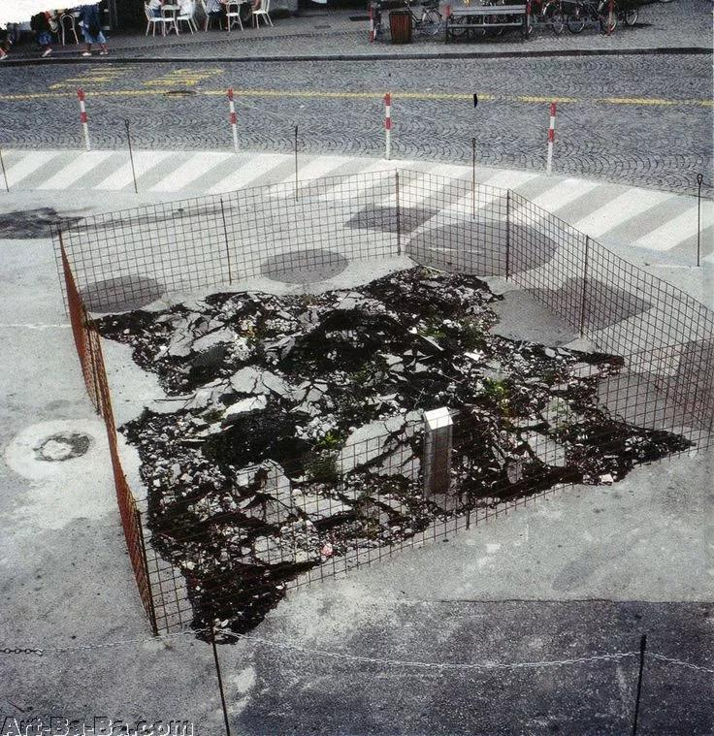

这是路易斯·温伯格（Lois Weinberger）拍摄的一张典型的城市衰败区域的照片，也许是一个废弃的停车场：那些曾经被用来“镇压”和“征服”大地的矩形混凝土路面已经裂开，在狭长的裂缝中长满了野生植物，它们都开着花，看上去健康而又充满活力。对生长的迫切和对阳光的渴求，驱使这些卑微的植物作乱般的爬上了城市密不透风的大地表面，掀翻了混凝土的盖子，仿佛这些混凝土地表只是一层虚弱的外壳似的。我们很清楚这些植物所具有的颠覆性，它们一直存在于植物世界的下层阶级中，这些“平民”不断威胁着要起义，来破坏城市的井然秩序。如果它们的作乱持续不断，那就意味着，推动植物生长的不可控制的生命力将与人类社会强加的秩序和对稳定的幻想产生直接的冲突。而路易斯·温伯格的作品也正如作品中的植物一样，有着同样这般激进的、不稳定的能量。

温伯格将他的实践描述为“反对纯粹和真实的美学，反对秩序的力量”1，他拥护“处所的地方性生活高于秩序之上”的理念。2 “生活”是一个永久的过渡状态，是不断变化的动态原则，而温伯格的被称为“花园”的干预性作品，只是以“完美的临时区域”3 的形式出现。在那里，绿色植物被保留下来，上演着植物自然生长与衰退的必然循环，而不会顾及人类社会本身。艺术家宣称：“最好的园丁是那些放弃花园的人”4，温伯格以一种“精确的冷漠”5 创建了一个框架，在这个框架中，植物在其中自己创作艺术作品。作为一种活生生的剧场，我们作为观众，发现自己也被卷入了这个基于时间的熵的过程和不确定的复杂性中。6

1998年，温伯格在因斯布鲁克大学（Universityof Innsbruck）新建的社会科学中心门前，为“杂草（ruderals）”（野生植物，或在荒地和垃圾堆上生长的“杂草”）建造了一个37米长的围栏，取名为“***花园***”（*Garden*）——一件充满诗意的现场/田野作品。在这个间隔紧密的由钢筋制成的笼子里，人类被拒绝进入。因斯布鲁克大学前院的混凝土路面裂开，取而代之的是一层薄薄的泥土，其深度由下面的地下停车场决定。这个被艺术家称为“城市空间中的空隙”7 的这块飞地，随后被废弃，它就留给了风、鸟类和已经存在于地球上的种子来“重新造林”8，与“文明的浪费”相结合，作为时间的综合组成部分累积起来。9

在温伯格早期的作品“***燃烧和行走***”（*Burning and Walking*）（1993）中（后来有在世界各地的不同城市中多次再现），奥地利萨尔茨堡的一条公共大道上的柏油路被粗暴的破坏开来，露出下面的地面，但这里的围栏却采取了一种封闭的形式，把行人挡在外面。温伯格“引入”的杂草暂时中断了这个城市平滑的表面，并将该项目描述为“一个能量场，一个自发的混沌区域的症状，它让位给了一个精确的植物系统。”10

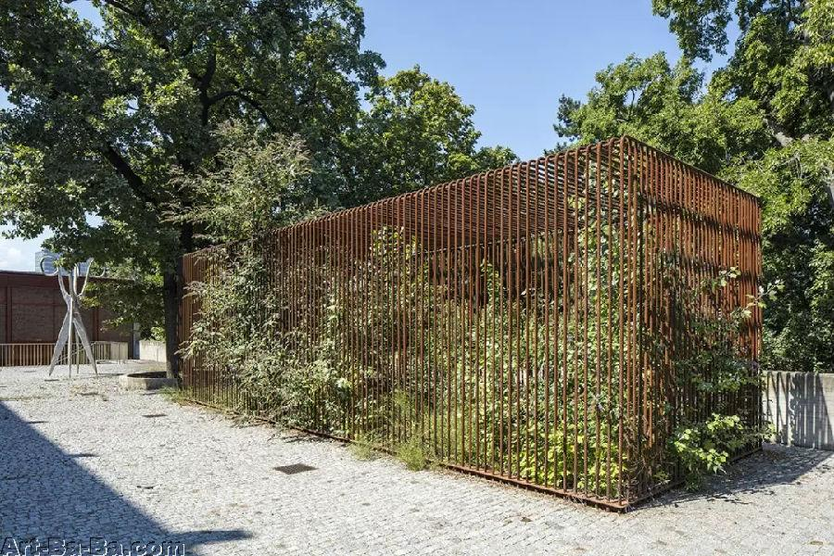

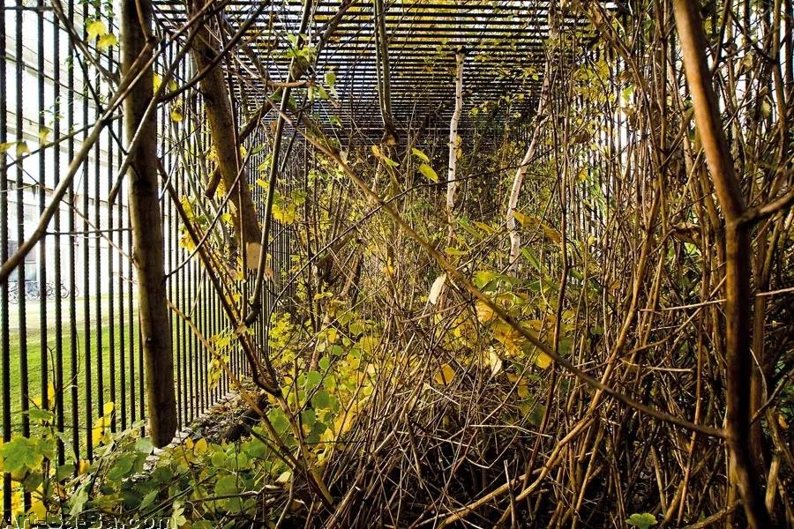

需要强调的是，这并非是一种理想化或浪漫化的“原始性自然”，从人类文化的蹂躏中找回“逝去的天堂”是没有意义的。温伯格的杂草生长在后工业时代的废墟和城市生存的边缘，就如同生长在城市之外的想象中的荒野一样，事实上，他所选择的环境完全是“文明的”——在城市边缘的微小地带，在人类社会丢弃的产品垃圾上繁衍生息。策展人凯瑟琳·大卫（Catherine David）曾在书中提到：温伯格的激进美学是一种政治/诗学，后工业时代的自然是一种次生的自然，一种二手的自然，一种后文化的自然，以及一种后历史的自然——是帕索里尼（Pasolini）在20世纪70年代的著作《废墟》中所唤起的“dopostoria”——“废墟”（空地、后工业时代的荒地、废物堆等等）。11

在以色列境内的特拉维夫市郊，有一个占地8000英亩的Hiriya山区垃圾场，当温伯格受邀设计一个项目作为垃圾场“填海工程”的一部分时，路易斯·温伯格只是提议在此修建一条透明的通道，穿过以往积累的沉淀物层，让这里保持原样。温伯格的方式不再区分人工和自然，他如此描述这一项目：“一个平行世界，是可见自然的反照，在这里，一朵花不仅可以像一个番茄酱塑料瓶那样鲜艳，甚至本身就可以是一个番茄酱塑料瓶。而蓝色的油桶相当于菊苣的蓝色花，这并不是艺术实践的一个例子，但是要放弃表面上无懈可击的中间立场，以及社会中心那看似稳定的规则，外围规则和完全不同的规则。”12 自然与文化之间已不再有任何明显的区别。

然而，城市的居民中仍持有一种信念，即大自然的无序力量可以被控制：仿佛人为强加的秩序和稳定可以中止或者遏制住不息的增长和无情的衰退过程一样，外来入侵者必须被驱逐出花园：荨麻被剪掉，蓟被连根拔起，蒲公英被踩烂。与此相反，温伯格与“次生自然”的接触只是为了揭示人类秩序的局限，以颠覆我们对“掌控”的幻想。精确的功能区域划分，如围墙、花园、垃圾场，均与野生植物无关，在“好”与“坏”之间，内部和外部没有区别。有的只是一个简单的存在过程，一个生机勃勃的动态原则，通过不受控制的增长模式显现出来。

当然，这种变化的动态原则不仅适用于自然，也同样适用于人类社会。例如，1994年温伯格在位于柏林市郊的前东德地区马尔扎恩（Marzahn）拍摄的那些照片，显示了那里的城市被荒芜的灌木丛和碎石瓦砾所取代。然而，从外郊远眺，是这座城市密集的住宅区和高楼大厦，这一对比唤起了一种最强烈的不受控制的增长与衰退之间的比较。按照迪特·罗莱斯托（Dieter Roelestrate）的说法，这些图片描绘了一个“城市丛林”，这是一种比现代“荒野”更加严格管控下的超空间更‘自然’的方存在。13

社会空间就像在花园里一样，也存在着多种互相冲突的力量。在这一文化地理学中，重叠的历史和传统，或曰“意义地图”，以非常不同的方式与日常生活的主导态度相关联，从而影响社会中权力的分配。这一领域不断受到社会阶层中特定利益的争夺，最终是经济利益的争夺。安东尼奥·葛兰西（AntonioGramsci）“霸权主义”的概念中提出了一套“道德、政治和文化价值观归化为似乎‘自然’”的日常常识，以支持一个占主导地位的社会群体的利益。然而这种人为构建的“自然秩序”的文化霸权，正不断受到其下属的威胁——“大众”（即社会中无法控制的“杂草”）。正如亨利·勒菲布尔（HenriLefebvre）所描述的那样：在这样一个社会创造的空间中，国家强加的正常行为，使得永久的违法行为不可避免。14

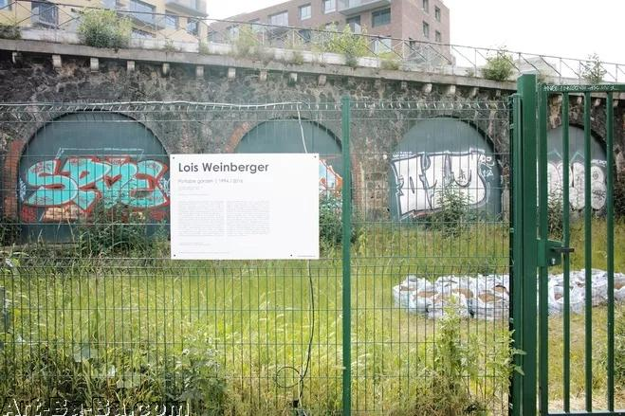

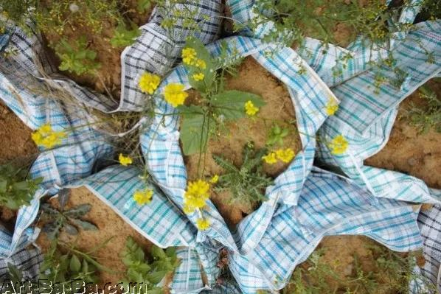

在英国德文郡的小镇埃克塞特（Exeter）的一个项目中，温伯格与一个专门为无家可归的年轻人服务的旅馆合作，创作了一幅大型壁画，制作完成了作品“***城市的边缘***”（*TheEdgeoftheCity*）（2000）。这幅6米高的作品竖立在旅馆的一侧，上面写着温伯格发现的一些在这栋废弃的建筑当中生长的植物的名称——“蒲公英”（Dandelion）、“粘性千里光”（StickyGroundsel）,“旋花类植物”（Bindweed）“美丽的圣约翰草”（Beautiful StJohn’s Wort）等等；以及参与者提议的词语——“恐惧”、“避难所”、“帮助”、“蓝月亮”和“黑橡树”（品牌的酒）、“该死的伊甸园”、“小心那些花”（歌词）等等。此外，该项目还在邻近的荒地上建造了一个花园，并从杂草丛生的波尔蒂摩住宅（一个市郊废弃的乡村庄园）中的“皇家花园”15 里移植了一块土地。温伯格经常使用一大堆单词，如植物的名字，公共词汇或语言分类系统。它们似乎呈指数级增长，并将它们的意义叠加在人类居住图纸或者城市街道图上，直到它们的分类体系开始瓦解，社会空间的合理结构也随之瓦解，最终融合成一种诗学的“漂移”。这反映出种子和野生植物的有机漂移模式。

在作品“***制图学***”（*Cartography*）中（2004），一幅长27米的地图，其中包含了以前的项目和文本的拼贴，温伯格引用吉尔·德勒兹（GillesDeleuze）和菲力克斯·加塔里（FelixGuattari）的话说:“我们厌倦了树木，我们应该停止对树、树根和根茎的信仰，它们让我们承受了太多，因为所有的树状文化都是建立在它们的基础之上的，从生物学到语言学。除了地下茎、气根、野生植物和根茎之外，没有什么是美丽的、可爱的，或政治的。”16 德勒兹和加塔里选择了“根状茎”（ rhizome）或杂草，这种分散的模式来反对树的统治，他们说“与有层次的通信模式和预先建立的路径为中心的（甚至复调）系统相比，根状茎是一个反中心的、去等级的、去象征的系统，它没有统一的指令。”17

迈克尔·哈特（MichaelHardt）和安东尼奥·内格里（AntonioNegri）在批评西方全球化叙事中，他们将“杂草”翻译成“大众”18，即那些无根的移民大军，他它们正随时等待着入侵想象中的“欧洲堡垒”。作为1997年第十届卡塞尔文献展的主体项目之一，在名为“***植物之外还有什么/它们能待在一起吗***”*（What isBeyond the Plants / Is at One with Them）*的作品中，路易斯·温伯格在卡塞尔中央车站的铁轨1号上种植了一个花园，这些植物是在共产主义崩溃期间和之后，温伯格从遍布中欧和东欧的杂草种子中培育出来的。这些游牧幸存者——“外国移民”来到德国，在“旧欧洲”的过境路线上蓬勃发展，颠覆了人们对领土主权或固定边界的投射意识，时至今日仍然如此。

第十届卡塞尔文献展上的植物是从温伯格的“花园档案”中移植过来的，他被之称为“Area”，是1988到1999年间在维也纳外郊老多瑙河附近的一块土地上种植的。除了培育的数千种不同的野生植物外，温伯格还保存了文字记录、照片和绘图，列出了它们在东欧不同地区的来源。

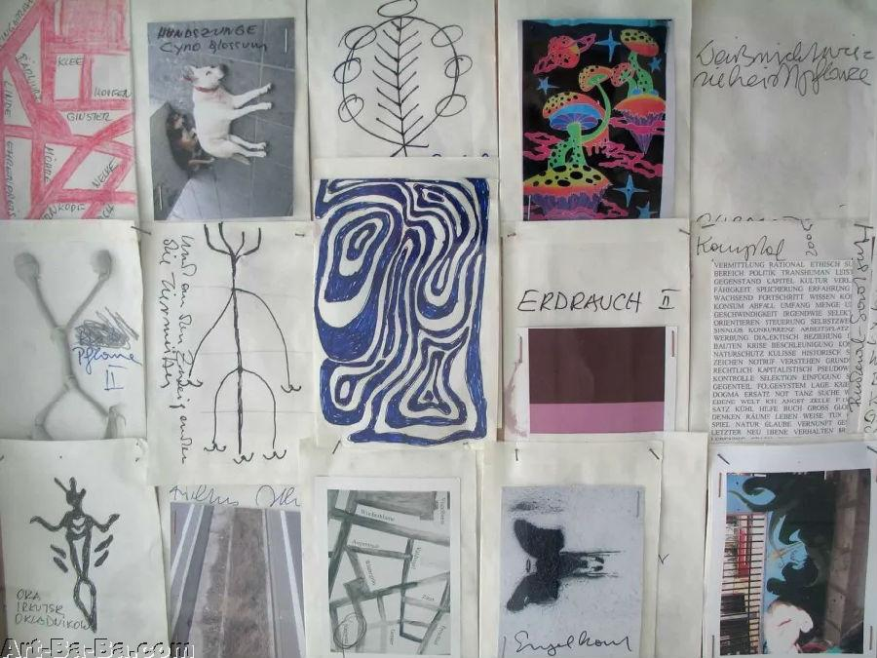

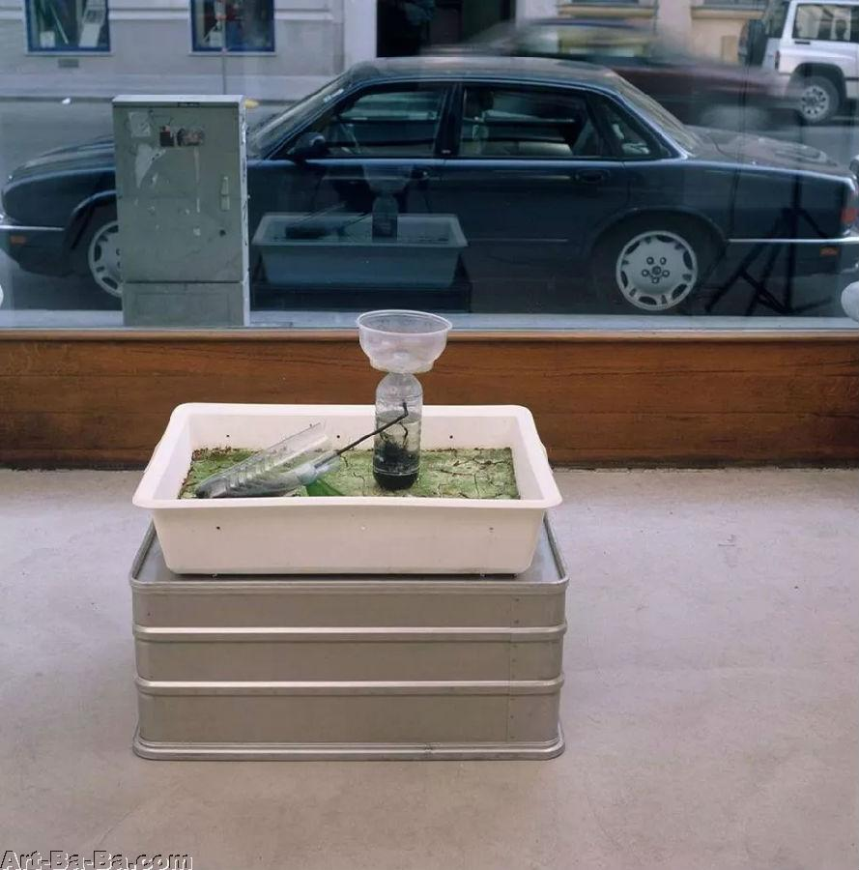

该地区为他在世界各地的许多项目提供了一个“濒危植物库”19，包括1998年在东京亘理博物馆（WatariMuseum）进行的“跨大陆”移植项目：坚韧的“移民”能够在贫瘠的土地上茁壮成长，随着时间的推移，它们将形成一种“散居侨民”。《花园笔记》（Notesfrom the Hortus）的出版是温伯格对这一独特档案的文字记录，而摄影幻灯片的“花园档案”则记录了植物的多样性，尽管从来没有试图将它们标记或者归类到某一种合理的分类中。

自1994年以来，温伯格还创作了“***便携花园***”（*PortableGardens*）系列，它们以小型手提袋、洗衣袋或装满泥土和杂草的塑料容器的形式出现。对这种廉价日常工具的使用，是具有贫困和阶级政治内涵的，这也预示着移民和全球经济带来的社会流动性的现状。该项目针对不同的地点定制了不同的作品，常使用到当地的购物袋和当地的植物，也包含当地的知识，这与全球化的同质话语就形成了鲜明的对比。

例如，2004年，在利物浦的国家野花中心（NationalWildflower Centre）的作品，温伯格用廉价的涤纶格子洗衣袋制作了一件“便携花园”，使用了植物来自于1984年不幸的国家花园节的场地。在20世纪80年代早期的内城骚乱之后，英国首相玛格丽特·撒切尔夫人提出了一系列庆祝“多元文化主义”的花园节日，世界各地的植物被集中到一起，计划中节日场地随后将成为人们的游乐公园。然而，利物浦当地居民并不买账，他们认为这一活动的真正目的是为了转移人们对社会经济动荡产生的注意力，所以在庆典结束后场地就关闭了。二十年后，这些外来的“世界植物”在古塔上泛滥成灾，在这片封闭的荒野中自在生长。

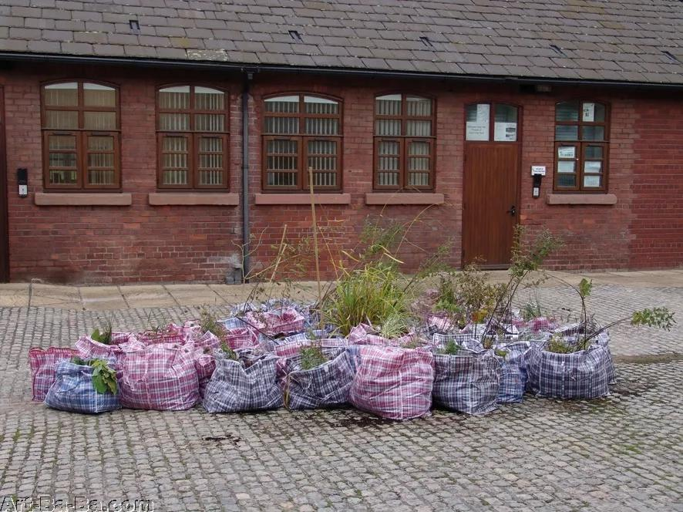

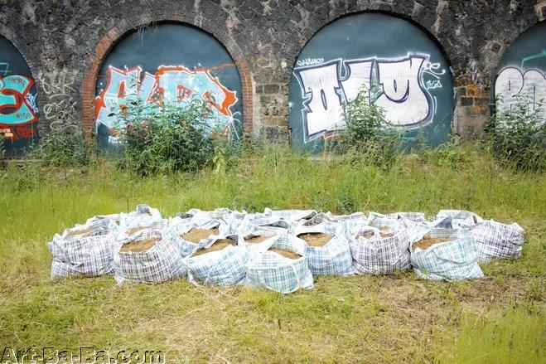

当地知识，特别是民间传说，代表了路易斯·温伯格多层次审美的另一个重要意义。地方的“个人内涵”来源于自身的直接经验，所以在更广泛的对等和交换经济中，地方性知识和传统是不可转让的。温伯格在阿尔卑斯蒂罗尔（Tyrol）的一个农村长大，他的家人从当地的天主教修道院租下了几代人可耕作的土地，每个星期天温伯格都会在圣坛上服务。当被问及在蒂罗尔的成长过程中，自然扮演了何种角色时，他说:“尽管周围的一切都围绕着它转，但在我父母的农场里，大自然从来都不是讨论的话题。我们靠它生活，那里有田野、草地、牛群、寒冷、炎热、高压和低压、压捆机和血液中毒——吆喝，旋律和列举——用一个词表示，就是重复。21 农村生活方式的习俗和仪式是由自然的本质存在所驱动的，而这种生活紧迫感的主要关系就是每天重复劳作。

同样，民俗的习俗和仪式与宗教一样，都是依靠重复来产生理解非物质的必要条件。民间传说，可以包含宗教或神话元素，同时也可以关注日常生活中最世俗的传统。最近的“***家庭巫毒魔法***”（ Home Voodoo）系列作品中，路易斯·温伯格和他的伴侣与合作伙伴弗兰齐斯卡·温伯格（FranziskaWeinberger）一道,制定了一系列的与当地特定植物有关的民俗仪式。他们使用手头的各种材料，结合个人家庭神话，混合各种各样的迷信习俗，从巫术到基督教到异教徒的仪式都被考虑在内。艺术家的母亲从卢尔德（Lourdes）带回来一个经过圣水施洗的雪人，连同药用植物和古巴雪茄被置于山中，作为一种吸入剂被点燃；一只活泼的家猫，在曼德拉草（mandrake）和佩约特仙人掌（peyoteplants）旁，用一根扫帚柄“灌木丛”疯狂的玩耍着；艺术家模仿一只野兔的动作，在马勃菌旁边拍打地面，直到真菌爆炸，喷发出棕色的孢子。这种自制的DIY结果，是一种具有讽刺意味的萨满教，尽管它有刻意的幽默，但仍然让人联想到与自然力量的一种超自然联系。温伯格说，“这是一个地神“克托尼俄斯式”（chthonic）的过程——即地球的诞生——展示了现实与非现实的重叠。”其意义一方面在于，它处于多重地带；另一方面，则是对传统的结构和观点的颠覆。一种唤起记忆的工具，它将社会文化与个人需求联系在一起，一种家庭巫毒（HomeVoodoo）。”22

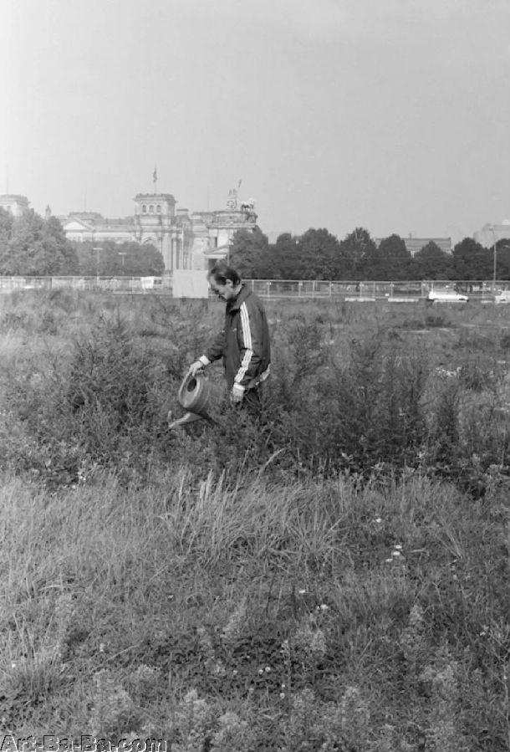

这种对民间传说和当地知识的兴趣，可以追溯到温伯格早期的作品中。

在1978年的作品“***存货盘点***”（stock taking）中，温伯格对村里物品做了一份清单，它们都被用于其他用途——“拖拉机轮胎切割成容器”,“掏空的树干作为花箱使用”,“汽车座椅用作板凳”,“木本树真菌用作剃须刀的架子”、“牛轭用作灯”，另外还有记录文字、设计图纸和照片。例如，花桶旁边附有观察报告，它的原型可能是：猪饲料槽，非洲的独木舟,奥伯阿默高（慕尼黑的一个村镇）的花卉盒23。这张关于日常物品及其来源的开放式清单，记录了克洛德·列维-斯特劳斯（ClaudeLevi-Strauss）称之为“修补术”（bricolage）的地方传统，即从手边的任何物件中调整功能对象。列维-斯特劳斯也写道，“神话思想是智力上的一种“修补术”（Bricolage）24。

Bricolage：（名词）使用手头现成工具摆弄修理利用手头东西制成的物品；或在家修修补补

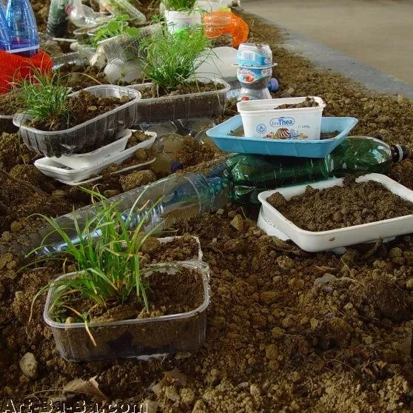

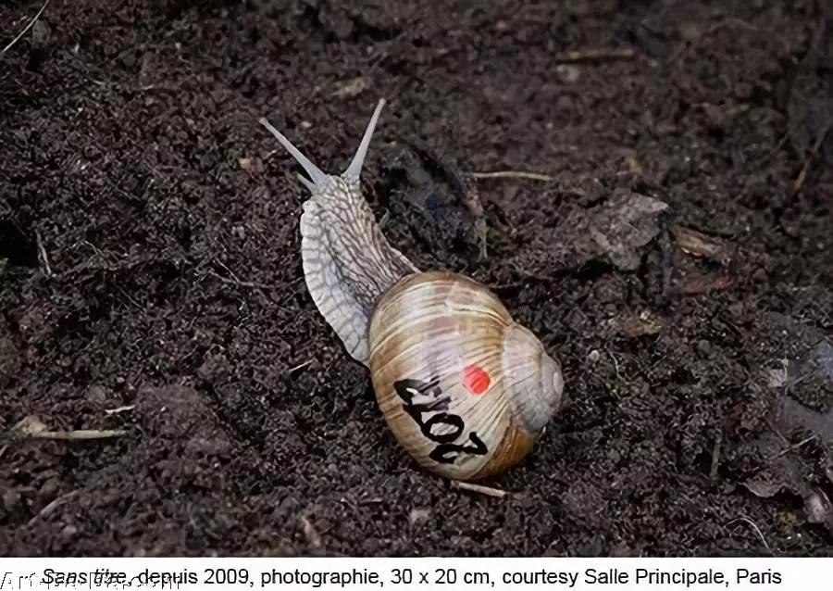

温伯格1996年的黑白视频作品“***曼陀罗***”（Datura Stramonium），其中出现的植物通常被称为“刺苹果”（thornapple），也被称为“审判号角”（JudgementTrumpet），它与中欧的魔鬼有着无数的魔法-宗教的联系，还与吉普赛神话有联系。一开始，视频记录的似乎只是一个干枯的蓟的特写，但不久艺术家手中的相机便穿过了植物盘根错节的茎部，在记录的过程主动破坏了它，因此相机本身已经成为了一个暴力工具。

“**绿色的人**”（Green Man）的民俗形象也经常出现在温伯格的创作中。2000年在比利时一个废弃的修道院里创作的“便携花园”中，一个被认为是生育与重生的跨文化象征的男性植物神原型站在修道院内高高的门廊上，在杂草丛生的花园上方。温伯格写道：“在这个院子中间，我安放了彩色的聚酯袋，里面有药用的、有毒的、农业的和装饰的植物，它们在中世纪的修道院中很受欢迎，它们是文化的追随者和流浪者，因此创造了一个便携式的花园。在正面，我在现有的门扇上安装了一个‘绿色的人’。这个绿色的人有着许多文化中反复出现的特征——如凯尔特人（Celts）和波斯人（Persians）都会使用这个词，也有少数其他人也使用这个词——总之是被认为是从土地中出现的。我创作的版本是：一个雌雄同体的人物，让人想起天使，它的姿势就像一个印度寺庙的舞者，那山谷里的百合花从它的头上长出来，是海弗莱修道院（HeverleeAbbey）的印记。”25

“绿色的人”的另一个形象是个双面的、草绿色的杰纳斯的头（Headof Janus：两面神的首领），是由比利时的巧克力制成的，展示了一个笑着的亚洲男孩的双颊。在位于伦敦的弗洛伊德博物馆（FreudMuseum）的楼梯上，在一位奥地利精神分析学家的最后一处住所，拳头大小的双面神杰纳斯躺在一块白色台布上，温伯格在上面画了一个螺旋图案，这让人想起了一条蛇，或者吞吃自己尾巴的衔尾蛇（Ouroboros）。然而，仔细观察后，这幅画似乎是由显微镜下一株植物茎的横截面放大而来的，它是由细胞而不是鳞片构成的。在博物馆的其他地方，温伯格的作品“性花园”在两层建筑的平面图上写满了词汇和短语，还混合着列维-斯特劳斯《神话与意义》（Myth andMeaning）一文中提到的山脉与河流的名字，以及对有关西格蒙德·弗洛伊德（SigmundFreud）植物方面兴趣的文章的引用，这些词看上去与精神分析有关，事实上却取自植物词典。如术语“锥成瘾”（coneaddiction）、“乱伦抑郁症”（incestdepression）,“勃起组织”（erectiletissue）、“唇状体”（labiate）,“裸种子”（naked seeds），“刺激阈值”（stimulusthreshold），“静止”（quiescenz）。26 家庭的结构是社会秩序的基础，由语言学科的纪律和划分所维持，似乎已经被溶入了一个意义和欲望的自由联想。



路易斯·温伯格和弗朗兹卡·温伯格（Lois and Franziska Weinberger）

野生植物生长的迫切性和欲望的迫切性是密不可分的。两者都可以被认为是一种驱力“冲动”，但这些相同的力量不能被孤立的进行审查，因为它们本质上是表演性的，存在于“过程”中，内在属于它们各自的自然和文化领域。更确切的说，这是一种不稳定的状态，或是一种紧迫感，只能在特定的时间特定的地点，由艺术家通过微妙的“不干涉”或“自愿放弃”来促成。休耕地是那些边界在运动着的或者不确定的地方，在这里既不能说是开始，也不能说是结束，它没有停滞。27

在2009年的威尼斯双年展简朴的奥地利馆旁，路易斯·温伯格和弗朗兹卡·温伯格夫妇建造了一个临时帐篷，用来放置一个巨大的方形堆肥。这一名为“***Laubreise***”的巨大植被块，是由来自贾尔迪尼（Giardini）的植物和草的连片组成，它在持续的腐烂过程中回归土地。随着堆积物的缩小，新的植被层被添加上，以维持它的形式是一个持续的表演行为。当观众们挤进这个临时展馆时，便亲身见证了这个基于时间的熵的过程。写这篇文章时，温伯格说：“我想到了一堆“活物”，在不确定的复杂性中——那就是蒸汽、气味和烟雾。的确，在创造“美好地球”的时候，就存在着某种炼金术的过程，存在着短暂的过渡状态。”28

对于一个以不断增长的生产、消费和利润作为衡量人类生活质量为标准的唯物主义社会来说，主观经验的特殊性、“神话思维”以及当地知识的价值不可避免地会受到损害。从属于特定地点和时间的整个知识体系——民俗、神话和边缘地带都遭到了严重的破坏。在《非学校化社会文集》（DeschoolingSociety）（1970）中，伊万·伊里奇（Ivan Illich）写到：“社会日益同质化，学生的想象力被“教育”成去接受服务，而不是价值。在那里，主观的想象力被压制；在那里，价值的制度化不可避免的造成了物质污染、社会两极分化和心理无能。这是全球退化和现代化痛苦过程里的三个维度。”29 问题是，如何去消解消费主义文化的社会？它正在侵蚀我们主观经验的质量，同时也在毁灭这个星球。

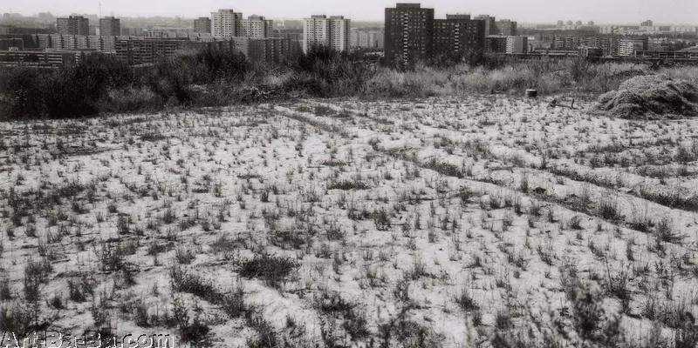

我们自己的主观心理健康也受到消费主义和全球化力量的威胁。“一体化世界资本主义”（Integrated World Capitalism）造成了思维迟钝、社会同质化与趋同化，以及生态破坏和危机。它不仅破坏了自然环境，侵蚀了我们的社会纽带，而且还对人们的态度、情感和思想进行了更为隐蔽和无形的渗透。30 人类的主体性，就其独特性而言——即加塔里所称谓的‘奇异性’——与每天从地球上消失的稀有物种一样，也受到全球化的威胁。如果我们要抵制通过集体的、大众传媒的主体性而产生的“主体性被精神操纵”的话31，那么我们就需要恢复“强度”，通过主观的特殊性，以艺术家的方式重新占领“存在的领土”32，从而发展出新的异质性和不同的形式。加塔里说：“生活就像一场表演，你必须去构建它，去努力工作，使他奇异化。”33 因此，为了抵制大众传媒对社会的同质化和对环境的破坏，我们需要不断地重新创造我们的生活，把“环境生态”、“社会生态”和“心理生态”重新联系起来。34

对路易斯·温伯格来说，杂草植物不受控制的生长，人类社会的无节制，草的流动模式，以及“绿色”的无情迫切性，都是一种艺术上的隐喻，是对消费主义主流秩序的反抗和对“有序”的简化、分类的反文化的抵制。在这个“奇异点”中，他凸显了“活着”的野性——一种无法被控制的精神，不被纯粹和真实的秩序力量所驯服的思想意识。列维-斯特劳斯称之为为“疯狂的思想”35，因此，温伯格的作品也就形成了一种新的政治/诗学，即异质性和异议。

翻译/雷鸣

校对/张营营

注释：

1 Lois Weinberger, ‘Enclosure of Ruderals’, LoisWeinberger, 1993

2 Lois & Franziska Weinberger, New Prison Leoben,2003.

3 Lois Weinberger, Notes from the Hortus, 1997

4 Lois Weinberger, with Markus Heltschl, film script, to AsEver, 1998

5 Lois Weinberger, Notes from the Hortus, 1997

6 Lois & Franziska Weinberger, notes on the work Laubreise toaccompany the exhibition in the Austrian pavilion, 53rd Venice Biennale, 2009

7 Lois Weinberger, GARDEN: a poetic fieldwork,project text 1998/9 (draft 1992)

8 Ibid.

9 Ibid.

10 Lois Weinberger, Guide, documenta X, 1997

11 Catherine David, Abandoned Gardens, from Drift publication,Museum Moderner Kunst Stiftung Ludwig Wien, 2000

12 Lois Weinberger, Present Time Space. First draftHiriya Dump, 1998

13 Dieter Roelstrate, Some Notes on Plant-like Thought,from Lois & Franziska Weinbergerpublication, S.M.A.K., Ghent 2005

14 Henri Lefebvre, The Production of Space, 1974

15 Lois & Franziska Weinberger, Edge of the City projecttext, Spacex, 2000

16 Gilles Deleuze & Felix Guattari, A ThousandPlateaus, 1992

17 Ibid.

18 Michael Hardt & Antonio Negri, Multitude: War andDemocracy in the Age of Empire, 2005

19 Lois Weinberger, Notes from the Hortus, 1997

20 Lois & Franziska Weinberger, MobileLandscape project text, 2003

21 LoisWeinberger, interview with Dieter Buchhart, Austrian Pavilion catalogue, 53rdVenice Biennale, 2009

22 Lois Weinberger, Lois &Franziska Weinberger, S.M.A.K., 2005

23 Lois Weinberger, Bestandsaufnahme projecttext, 1978

24 Claude Levi-Strauss, Savage Mind, 1962

25 Lois Weinberger, Green Man / Portable Garden projecttext, Heverlee, 2000

26 Lois Weinberger, Lois Weinberger, BonnerKunstverein et al, 2002

27 LoisWeinberger, statement, 1990

28 Lois & Franziska Weinberger, notes on the work Laubreise toaccompany the exhibition in the Austrian pavilion, 53rd Venice Biennale, 2009

29 Ivan Illich, Deschooling Society, 1971

30 Felix Guattari and Toni Negri, Communists Like Us, 1990

31 Felix Guattari, The Three Ecologies, 1989

32 Ibid.

33 Felix Guattari, A Molecular Revolution, in LaRevue Autrement, 1989

34 Felix Guattari, The Three Ecologies, 1989

35 Claude Levi-Strauss, Savage Mind, 1962

Inaddition to the major exhibition by Lois & Franziska Weinberger atArnolfini in 2006, entitled Home Voodoo, Tom has curated projects with theartist at Camden Arts Centre, the Freud Museum and Spacex Gallery.

**须尊重每一个艺术家个人工作的生态性！**

**陆兴华对话谷神变团队**

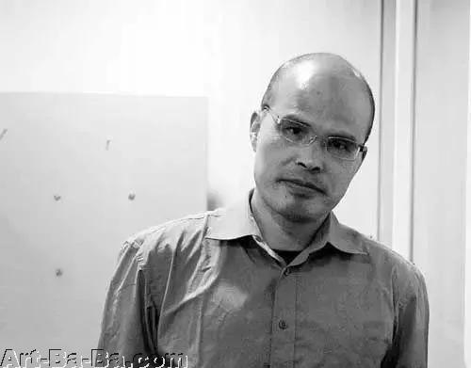

学者陆兴华

**>>> 陆 兴 华 <<<**

同济大学人文学院、中国美术学院跨媒学院教授

***“*陆 兴 华 ：**

我讲的内容跟“谷神变”和整个影像节结合，会比较多地涉及当代人类学方面。

从这个角度出发，是因为我曾关注毛晨雨“谷神变”的策展，我们两人讨论了这个展览所涉及的当代人类学的很多新面向。在“谷神变”里，这个人类学趋向的问题就很急迫。

他邀请很多艺术家参与他的项目，那怎么样把他们融在一起，是不容易的。我跟他讨论的很深印象 ：毛晨雨自己的电影工作、艺术工作，无法做成系统，无法很安全的把自己放到一个中国当代艺术史的书写里。后来我想，每个做艺术，做学术的，在这个时代生活的人，都有这个问题。我把每一个做艺术的人遇到的这种困境，无法把自己的工作回收在一起，放到一个历史的抽屉里，称作是他们的工作所带的“生态性”，就是说必须自己形成一个工作生态，像是自己的一部小说了。如果你做艺术，做展览，想要出名，想要在这个时代里有自己的位置，这个事情做起来就会相当地一地鸡毛。最后你自己必须回收，做个人编目，汇集到一个结构里。

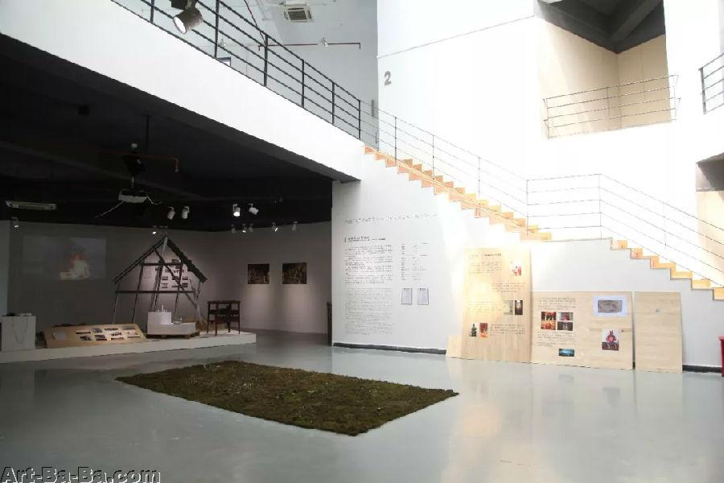

国际城区影像节“图像的框架”主题展，展览现场

今天我要就这一点来说当代人类学思想是如何来说我们的艺术工作所带的这种生态性的，然后我会强调我们如何主动利用这种我们自己的工作中纠缠着的生态性。贝特森是哈佛很有名的人类学家，在晚年时把自己个人对于生态的思考寄托给他11岁的女儿，他写了七个对话，自己假装是一个原始人，与11岁的女儿当做一个现代人来进行对话。他希望通过这种方式把他自己对生态的理解交给下一代，但是同时也让下一代认识到他们自己也处在一种生态性里，应该主动去接受这种生态性。

我们在今天在这样一个特别有意义的祠堂里，就有这样的性质，不同层面，好几代人，好多方面，被拉到一起，可以说，我们这些人之间，也正在汇成一种新的生态性。所以，我们不能说，毛晨雨找到一个好的生态方案，要推销给大家。我们做生态工作的很重要的目标，可能就是今天把我们大家这么多人拉在一起，在讨论中各自对自己所处的生态达到明识，而明天我们可能重新需要谈判，才能重新建立所谓的新的生态亚平衡（homeostasis）。贝特森要求我们对对生态作一种非常观念性、精神性的理解。这种生态更多地是在人与人之间的。除了可以称它为观念和精神生态，还可以称之为人际生态。

什么叫做生态？在当代人类学里，很多学者从对原始人生活的观察中知道，一个完美的生态可能就是猎人和猎物之间的关系。很多人类学家认为猎人和猎物之间，有人类所想要的所有的生态要素。猎人向森林里的要他的东西。要和给之间，是不会失衡的。生态秘诀如果有，就在这个地方。但回不到那种状态。

我们只能祭了。什么叫做祭?刚才我看到祠堂里有神位，神位就是把神请到我们这个空间来，而且我认得它们的，它们每年都被请来。祭，刚才各位朋友就都做了祭。自己的远辈我们每年都请来，有些神，不是我们家族的，我们先就祭吧。

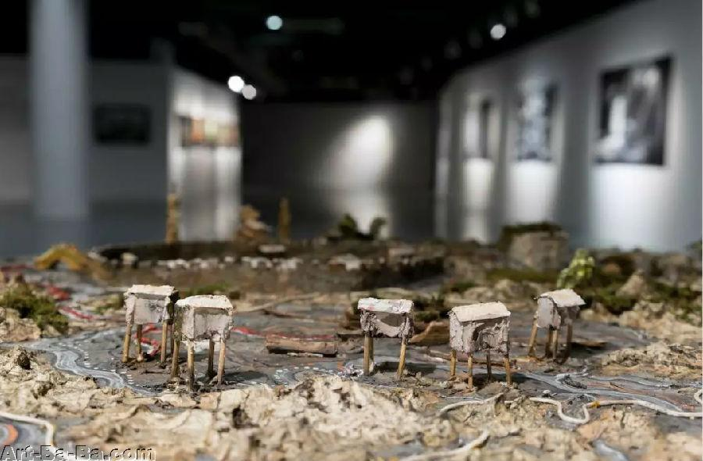

谷神变参展作品，《宁化青苔山水图》|孔德林

祭的层面，在艺术展览里，在美术馆里经常表现为富人的捐赠，就美国著名的大都会美术馆里有很多房间是家族的捐献，就是给自己家做的祭屋。我们观众去的时候，好像是给他们家族做祭拜，因为他们出了钱。一般的艺术展览，像影像节一样，相当于是一个图像展览，里面的过去或未来是不大清楚的。我们说艺术展览是祭的格式，但艺术展览与一般的祭的区别在里，前者是没搞清楚作品后面的祖先或者来源的。这就是艺术展览的特别的地方。在这样一个祠堂，在深圳的市中心，有几代人在守护它，它的功能一百年以后对我们子孙可能还有作用，但这个作用可能跟现在完全不一样了。但还是需要托管。而今天，它成了我们的艺术展览的现场，过去的和未来的，本地的和外地的，国内的和国外的都被邀请到了里面。艺术展览会改变我们祭的方式。这就是艺术展览的生态。我们的这场影像展会改变这个祠堂的祭的功能。这个祠堂现在我们知道也有它自己的生态性了！不仅仅是家族里这样做做而已。今天的机构都这样地带上了生态性！

我觉得在“谷神变”里，对于这些从国内外各和带来的神的路径的处理，是一种托管。因为这里面的生态性太复杂。策展的姿态是：好客。影像节里的谷神在深圳对于中外的各种神者的好客的收留，这就是在一场当代艺术展览里，在“谷神变”之下，影像节这样的展览所做的事。这就是我们这个国际影像展所涉及的生态性，这就是《谷神变》要策动观众去做的生态方面的反思。

我一开始强调，关于我们做艺术工作本身的生态性的问题。我认为，评价艺术展览的很重要的一条标准，也许从今天开始我们应该这样做的，就是你对你自己的艺术工作所涉及的生态性认识得够不够。而像一场像深圳国际影像展这样的当代艺术展览，必须体现出这方面的反思，触发观众往这方面去思考自己的工作和劳动所涉及的生态性。对于我而言，这是当代艺术在今天的头等重要的任务。

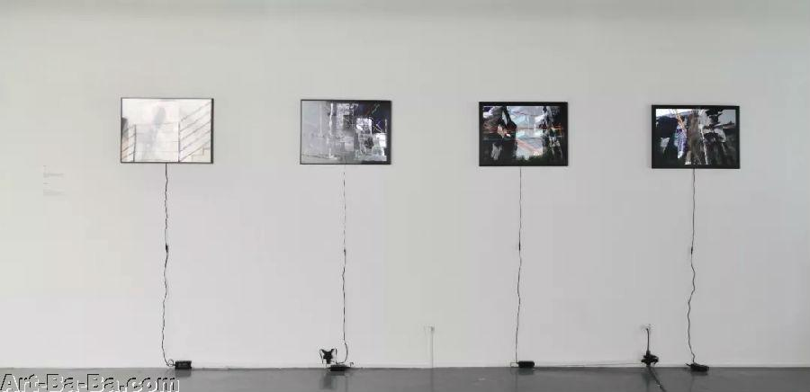

谷神变参展作品，《彩虹计划》|张学波

让我们来解释毛晨雨的工作。谷，什么叫谷？就是先人把稻驯化以后变成一个常规种植的植物。毛晨雨做关于水稻的研究时，回到了水稻还有很多品种的时代。在稻和谷之间的验证，涉及很重要的生态思想理念。神的问题，刚才讲了很多，什么叫神，什么是请神，就不多说了。变有好多种，革命，是一种。变形，就是另一种。今天我信讲的一个艺术家的工作本身缠入甚至引起的生态性，围绕它来改变自己的工作，这是第三种。

这体现于一个艺术家工作领域的生态性，必须被收编到一个框架内。在毛晨雨这个案里，我认为应该称作电影-小说或艺术-小说。在“谷神变”的结构里还不是很典型，不大呈现。但最后的构思和展览框架，是他一直在做的工作，都是那个总的关怀的框架。毛晨雨有他自己的电影-小说框架，这个《谷神变》是其中的一个部分。它能够自展。它与我们的国际影像节之间，是平等的。

艺术家稍微走出一步去亲自做策展人，要把自己的电影-小说、艺术-小说、生态-小说贡献出来，作为一个展览框架，将别的艺术家邀请进来作为展览的方式呈现。这我认为是尊重了艺术家个人工作的生态性。每一个艺术家都带有不同的生态性。《谷神变》好客地给了所邀艺术家这种优先性。

**同一个屋檐下：作为生态学家的艺术家**

功能:  [[返回]](javascript:history.back();)  [[上一主题]](http://www.art-ba-ba.com/main/view.art?menu=Previous&forumId=8&threadId=96242)  [[下一主题]](http://www.art-ba-ba.com/main/view.art?menu=Next&forumId=8&threadId=96242)  [[刷新]](javascript:%20window.location.reload();)

发起人：[毛边本](http://www.art-ba-ba.com/main/search.art?username=毛边本)　　回复数：**0** 　　浏览数：**404** 　　最后更新：2017/04/30 18:01:29 by [毛边本](http://www.art-ba-ba.com/main/search.art?username=毛边本)

|  |
| --- |
| 1/11  跳转到第页 |

|  |
| --- |
| 发帖: **600** 威望: **点** 注册时间:2012-12-27 最后登录:2018-10-13 |

[楼主] [**毛边本**](http://www.art-ba-ba.com/main/search.art?username=毛边本)2017-04-30 18:01:29

[引用回复](http://www.art-ba-ba.com/main/advAddPost.art?threadId=96242&postId=390349&forumId=8)  [回复](http://www.art-ba-ba.com/main/advAddPost.art?threadId=96242&postId=&forumId=8)

来源：艺术界LEAP 文：V. Umansky

1月11日，犹他州共和党参议员迈克 · 李（Mike Lee）向参议院提交了 “S.103：2017 年地方分区保护法案”（the S.103 Local Zoning Decisions Protection Act of 2017）。到目前为止，该提案还没能通过众议院的审议，也就还没有被送到总统的桌子上。虽然此项提案目前还没有成为法律，但它可能产生的影响是可以预见的。如果法案颁布实施，它将禁止联邦政府的资金被用来建立包含可负担住房者的种族信息的地理数据库。如果没有（这些）定量数据，那就无从保护自己的居住权。在不少欧洲国家，不存在这种完全基于种族属性收集数据的做法，因此也避免了少数族裔结为利益群体从而左右选举的可能。但是今天的美国政府给了参议院一个 “梦幻般的橡皮擦” —— 一个旨在从地图上抹除种族差异的利器！也许从另一个角度来看，这没什么好惊讶的。

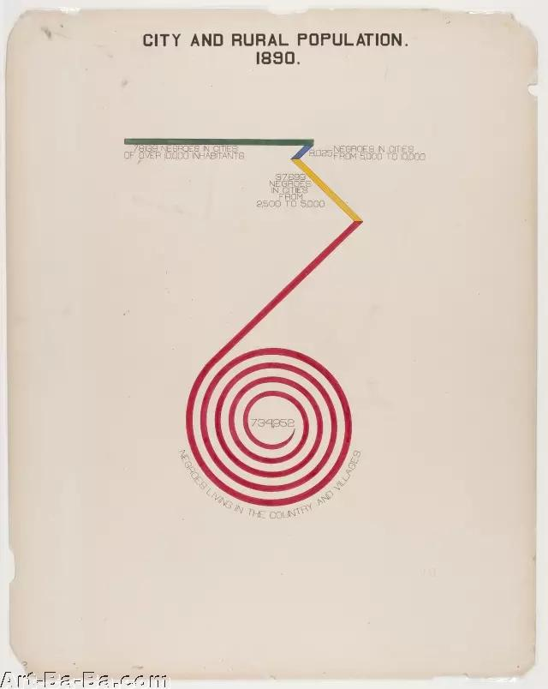

W‧E‧B‧杜波依，《1890年城市及农村人口数量》

约1900年，墨水和水彩，71 x 56厘米

看着民权活动家 W‧E‧B‧杜波依（W.E.B. Du Bois）1890年手绘的非洲裔美国人生存状况信息图，我非常惊讶于它们的美。这些信息图为当时佐治亚州亚特兰大和宾夕法尼亚州费城的住房差异状况提供了统计学上的证据。精心设计的数据之美甚至令我目瞪口呆。我认为杜波依很清楚如何把一只炸了毛的猫扔进一群肥胖的白鸽子当中。生活在乡间和城市的黑人数量差别之大令人感到愤怒：在乡间有734952人 —— 这一串数字如此随机，我简直没法想象它们能放在一起组成一个数；在人口超过1万的各大城市有78139人。摆弄这些数字着实让人有些头晕眼花，不过杜波依记录下这些数字是为了保护他的同胞。准确的数字才能确保社会和经济方方面面的平等。首先，也是最重要的一点：杜波依的工作表明自从雅典时代的太平盛世以来，艺术家就非常明白这场游戏的本质。

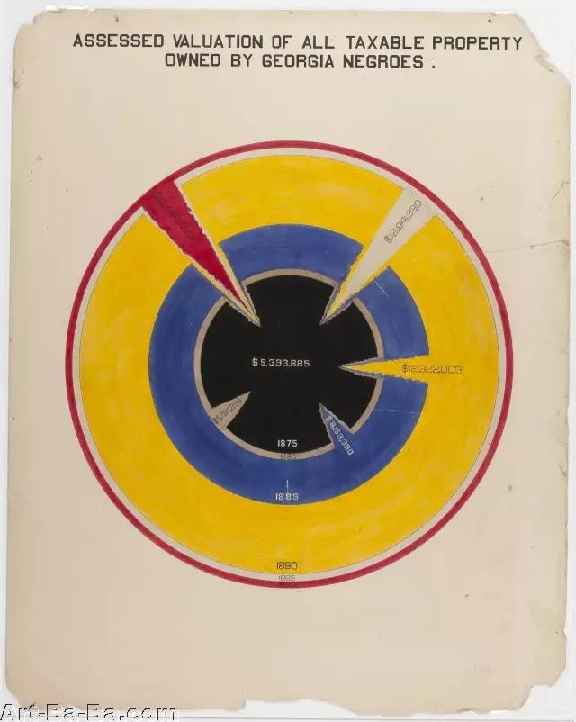

W‧E‧B‧杜波依

《佐治亚州黑人拥有的全部可征税财产的估定价值》

约1900年，墨水和水彩，71 x 56厘米

生态学是研究生物体与其环境之间相互关系 —— 无论彼此是合作还是竞争 —— 的科学。生态学（Ecology）这个词来自希腊语 “oikos”，意思是 “房子”，而 “logos” 的意思是 “话语”，因此也可以解释为 “居住的科学”。如果这个解释成立的话，艺术家是不是可以被认为是 “新生态学家”？

日本紫菀是一种 “非本土的入侵” 植物，在城市的荒地上随处可见。当代艺术二人组合 “烹饪组”（Cooking Section）最新项目的主角就是它。在英国，这种杂草被房地产经纪人当作吓唬人的玩意儿，被用作拒绝抵押贷款或者大幅压低房价的借口。针对 “外来者” 的当代叙事，艺术家们通过工作坊和表演演讲，实践了 “下一个入侵者是原住民” 的想法，将通常 “外来者” 的定义给出了一种反叙事，并且阐明了前瞻性的观点，例如 “杂交优势”。直到16世纪西红柿在欧洲大陆还被认为是外来物种，日本紫菀以后可能就是现在的番茄！为了进一步解构这些异于常规的观点，“烹饪组” 把日本紫菀做成了冰淇淋，为公众们提供了品尝冰冻杂草的美味的难得机会。通过对 “非本土” 物种的推崇，他们清楚地表明当代使用的针对植物的语言 —— 例如英国报纸上提到的 “四处肆虐的恐怖杂草” —— 源于描述人类迁移过程的 “话语”。英国房地产市场接受了恐慌的说法，进而把 “安全” 的环境定义为 “没有外来物种” 的环境。与此同时，英吉利海峡对岸的一位种橄榄、养家禽的法国农民正在受到指控，因为他在自己的农场上收容了移民。

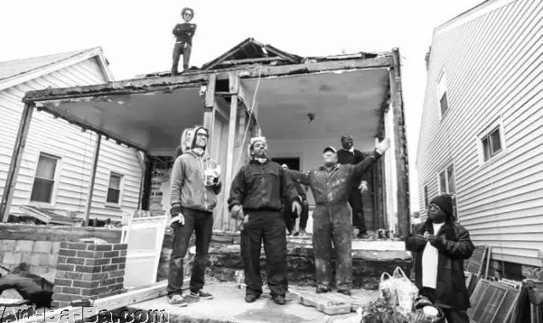

瑞安 ‧ 门多萨和他的团队在进行白房子拆迁

＊图片来源于网络

把 “外来者理论” 推而广之，想象一下被日本紫菀包围的房子。密西根州底特律 Stoepel 街20194号有一栋房子，房主是瑞安 ‧ 门多萨（Ryan Mendoza），一位美国画家。他也是一位移民，同时还在柏林和那不勒斯工作生活。艺术家并没有打算把这栋让他出名的白房子留给逐渐蔓延开来的野草。相反地，他加快了拆迁的进度，把房子一点点地运到了荷兰参加2016鹿特丹艺术博览会。为了展现底特律的 “房地产问题”，他把剩下的废墟留给了咆哮的风，虽然颇为壮观，不过却没有18世纪画家休伯特 · 罗伯特（Hubert Robert）描绘的那种美。[1] 正如底特律美术馆策展人泰勒 · 蕾妮 · 奥尔德里奇（Taylor Renee Aldridge）所说的那样，“如果门多萨打算把托马斯一家被迫离开家园的悲惨结局保留下来，他应该……让托马斯一家以及其他因为次贷危机不得不放弃房子的人们的声音被更多人听到。” [2] 有一件事情是肯定的：奥尔德里奇对艺术家的 “救世主情结” 的定义倒是符合之前提到的那些把野草赶出英格兰当作首要任务的英国佬。

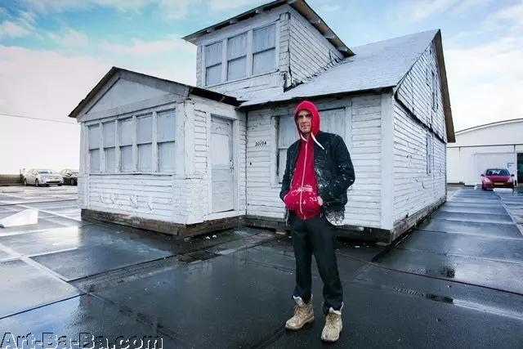

瑞安 ‧ 门多萨站在已被运到2016鹿特丹艺术博览会的白房子前

＊图片来源于网络

我对门多萨的第二个项目同样感到不快，这一次大家的意见一致，那是一次 “攻击”。在接下来的夏天，门多萨在罗莎 · 帕克斯（Rosa Parks）的鼓励下又做了一个项目。帕克斯是民权活动家蕾亚 · 麦考利（Rhea McCauley）的侄女，艺术家答应把她姨妈的空房子运到柏林。为什么要运到国外？如此保留帕克斯获得的遗产就意味着剥夺了底特律人了解他们的文化遗产的机会。从那时起，我与我底特律的朋友和当时的合作伙伴站在了一起，反对门多萨对生态学的定义。他把生态学过分地简化为生物之间的竞争，而把 “合作” 抛到了一边，而这座城市恰恰迫切地渴望合作。

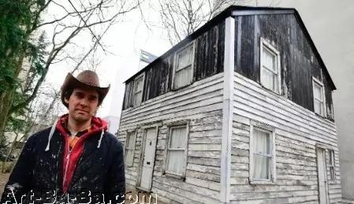

瑞安 ‧ 门多萨站在已被运到柏林的罗莎 · 帕克斯的房子前

＊图片来源于网络

在280英里之外，芝加哥艺术家赛斯特 · 盖茨（Theaster Gates）给出了截然不同的回应，把保卫家园的问题摊在了阳光下。盖茨创作了一件前所未有的作品，重新构建了芝加哥。他通过《为胡格诺会所创作的12首民谣》（*12 Ballads for the Huguenot House*）给当代艺术界带来了黑人的声音。他的项目就像是一曲情歌，连接了两组平行的建筑：他家乡的胡格诺会所（Huguenot House）和位于德国卡塞尔的同名建筑。盖茨把伊利诺伊州那栋房子的部分原材料运到了卡塞尔，并且在那里播放了十二个小时之前与 “密西西比黑僧侣”（The Black Monks of Mississippi）一起合作录制的音乐，以此为占用的德国房子奉上了谢礼。在讨论这件作品的时候，艺术家解释说，他意图让黑人的声音与胡格诺会所产生 “共鸣”，并且 “改造、恢复、疗愈” 它。通过这种方式，原子聚集起来形成了化合物；艺术家精心策划的两栋建筑物的杂交孕育了 “新生儿”。



赛斯特 · 盖茨，《为胡格诺会所创作的12首民谣》，2012年

展览现场，第13届德国卡塞尔文献展

一年之后，盖茨在当代艺术博物馆当着大批观众的面回顾了这件作品。在《第13首民谣》（13th Ballad）的伴奏下，他利用胡格诺会所的长椅和残余部件搭建的大型装置成为了宗教宽容的象征，暗示了法国胡格诺派受到的迫害以及把博物馆改造成教会避风港的可能性。同时进行的表演则引入了一种新的音乐类别：重新编排了 “浑水”（Muddy Waters）的三角洲蓝调和古典歌剧，使之汇聚为自成一体的音乐内核。《第13首民谣》的生态是混合的生态；这件作品的谱系可以追溯到节录时代，类似于米歇尔 · 甘德瑞（Michel Gondry）的视觉化冒险之旅《王牌制片家》（*Be Kind Rewind*）。[3] 其中美学的关键是把本来无法绑在一起的东西绑在了一起的可能性。类似地，盖茨的项目通过对共同吟唱的可能性的探索突出了少数族裔 —— 在这里指的就是非洲裔美国人 —— 面对的一些紧迫问题。[4] 建筑的嵌合体就此诞生，证明了异质生物体在一个居住共享的生态系统中开展合作的可能性。

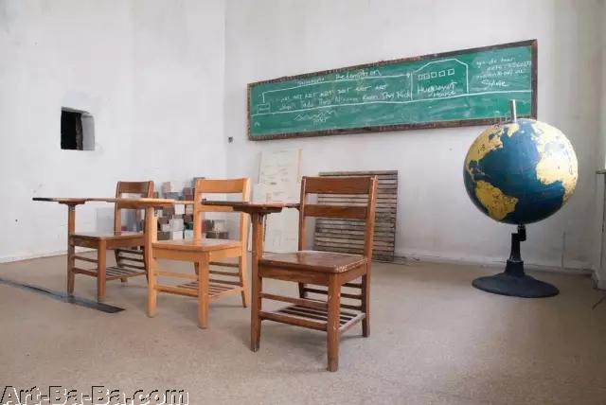

赛斯特 · 盖茨，《为胡格诺会所创作的12首民谣》，2012年

展览现场，第13届德国卡塞尔文献展

近些年来，底特律、芝加哥、纽约和旧金山这样的城市都经历了泛滥的绅士化（中产阶级化），与此同时，外国的大城市却没有受到破坏。最近我与一位策展人朋友进行了一番热烈的谈话，我们针对位于巴黎第18区的声名狼藉的 “巴尔贝斯咖啡馆”（La Barbès）展开了辩论。他坚持认为，当地居民 —— 主要是来自西非的移民 —— 不可能坐在这样一个异常豪华的咖啡馆里悠哉乐哉。在实现经济增长的借口下，绅士化导致了一种颇为不妙的趋势：不断地把人们往城市外面推。缺乏多样性的郊区恰恰说明了这一趋势，也证明了绅士化进程内在的选择性。



赛斯特 · 盖茨，《为胡格诺会所创作的12首民谣》，2012年

展览现场，第13届德国卡塞尔文献展

塔-内西 · 科茨（Ta-Nehisi Coates）在他的《赔偿案例》（*The Case for Reparations*）一文里回顾了住房政策中内在的歧视。[5] 科茨调查了黑人拥有的土地被剥夺的案例，指出国家的政策简直是抢劫，剥夺了诸如克莱德 · 罗斯（Clyde Ross）等黑人家庭应有的被保护的权利，从密西西比到东岸诸州都是如此。[6] 然而，即使与南方糟糕的劳力偿债制相比，芝加哥抵押贷款的系统性歧视也可以说是无与伦比的。科茨解释说，“从1930年代到1960年代，全国大部分黑人都被剔除到了合法的住房抵押贷款市场之外。” 掠夺性的抵押贷款制度 “把房屋所有权的所有责任与租房的所有缺点都集合在了一起。” 只要罗斯或者他的同胞们错过了一次还款的期限，所有房产相关的权利和预付款都会被没收。如此不断地，另一个黑人家庭搬了过来，又被卷入了老套而又利润丰厚的循环。“芝加哥的贫困黑人社区不仅仅是贫穷，它们是 '生态上截然不同' 的社区”，社会学家罗伯特 · J · 桑普森（Robert J. Sampson）总结说。[7] 幸运的是，在1968年，克莱德 · 罗斯开始反击。

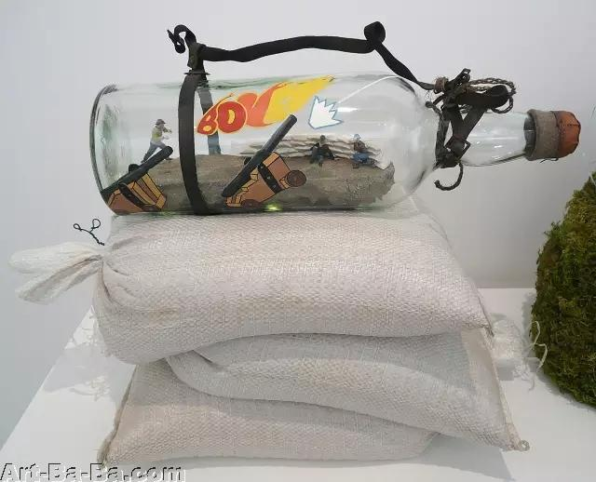

劳伦特 · 迪克萨多尔

《瓶子：“八天后我们将夺回我们的地方”》

2009年，空玻璃瓶、多种材料，60 x 60 x 40厘米

布朗克斯艺术家格林 · 利贡（Glenn Ligon）是罗斯精神的继承者之一。去年他在现代艺术博物馆PS1分馆展出的《住在纽约：一段简史》（*Housing in New York, A Brief History*）可以说是关于各种住房问题的个人日记。观众跟随着年轻的利贡的脚步，从一个社区走到下一个社区。“在保持种族多样性（即白人租户的利益）的幌子下，（1970年代的时候）黑人家庭几乎不可能搬到一个还不是黑人占多数的社区”，利贡回忆说。他那些框起来挂在墙上的文字跨越了从1960年代到今天的历史，突出了像纽约这样花费了几十年的光阴试图培育艺术社区的城市到底失败到了什么程度。“文化天堂” 的街区对于他们的居民来说已经变得过于昂贵，现在是艺术家们接过罗斯的火炬的时候了。

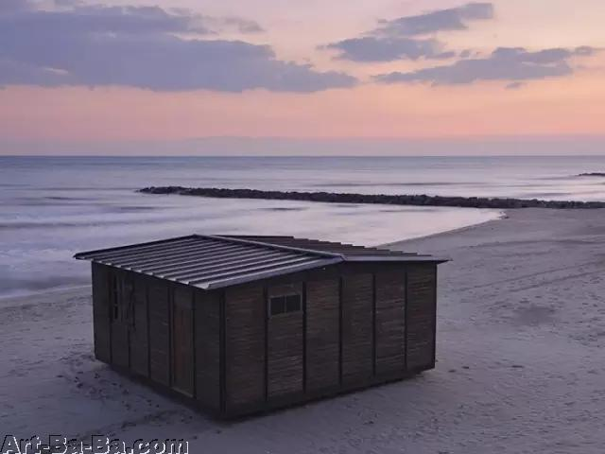

让 · 普罗维，“6 x 6可移动住房”，1944年

金属、木材，6 x 6米

＊图片来源于网络

有人提出了不同但也是临时性的解决方案 —— 建立紧急庇护所。绅士化改变了城市的面貌，破坏了公共空间以及维持生活的基础设施的稳定性，艺术家应该利用简易的、临时的建筑进行反击。早在1944年，建筑师让 · 普罗维（Jean Prouvé）就提出了一个 “6 x 6可移动住房”（maison démontable 6 x 6）的想法，以应对二战之后的住房短缺。最近，法国艺术家劳伦特 · 迪克萨多尔（Laurent Tixador）提出了相似的可能性，在凡尔赛城堡公园里创造了 “赛亚”（cagnas）。这个词源自越南语 “房子”（cái nhà），在法语口语中指代第一次和第二次世界大战期间士兵们在战壕里搭建的掩蔽所。

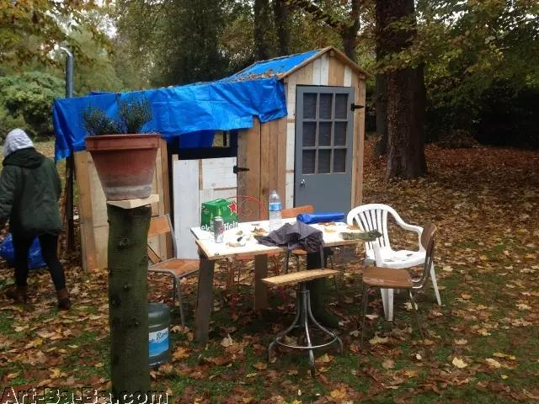

劳伦特 · 迪克萨多尔，《塞亚》，2016年11月

在凡尔赛的巴尔比公园同凡尔赛建筑学院、景观学院以及

La Maréchalerie 当代艺术中心的学生们一起建造了两间板房

在所有的城市里，都有同一枚硬币共存的两面：健康的和不健康的，两者都影响了城市居民感知所处环境的方式。当普罗维或迪克萨多尔更多地考虑后者并且把他们的工作当成是应对危机的实践的时候，芝加哥艺术家西蒙·纳利（Simone Leigh）把硬币翻了一面。她的项目直指在美国的马克思主义哲学家马歇尔 · 伯曼（Marshall Berman）称之为 “毁灭城市”（urbicide）的当代环境里对安全空间的需求 —— 想想投机性的房地产开发、拒批贷款的歧视、绅士化、福利的减少，还有那些公共住宅项目。创意时代（Creative Time）和威克斯维尔遗产中心（Weeksville Heritage Center）委托纳利创作了《自由人民的诊所》（The Free People’s Medical Clinic）。纳利把纽约州第一个黑人妇产科医师约瑟芬 · 英格丽施（Josephine English）以前的家改成了诊所，为人们提供免费的医疗服务。《不完美的健康：建筑的医学化》（Imperfect Health: The Medicalization of Architecture）一书中有一章的开头把人体和城市进行了类比。[8] 纳利的作品以同样的方式挑战了根深蒂固的说法，即，房屋构成了 “皮肤”，保护我们免受 “外界环境” —— 也就是城市 —— 的伤害。它们被描述为多孔的环境。换句话说，它们是一个有生命力的生态系统。纳利在公共干预、社会实践、草根场馆和博物馆的重叠之处勾勒了一个安全空间，把照顾自己 —— 我们需要房子的主要目的 —— 和照顾环境的理念结合在了一起。她同时为身体和心灵构建了庇护所，抵制了把全面护理服务视为奢侈品的看法，成功地召集了她和我这样把艺术看作是生活的生态学的实践者。

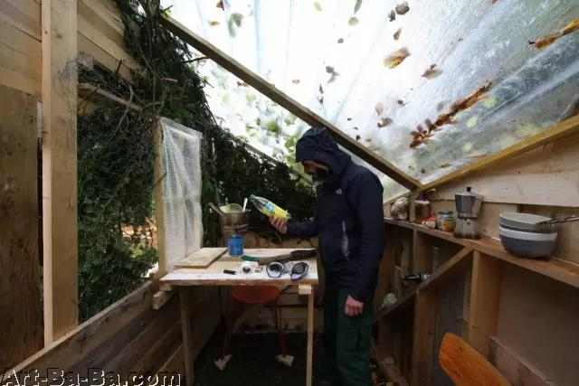

劳伦特 · 迪克萨多尔，《塞亚》，2016年11月

在凡尔赛的巴尔比公园同凡尔赛建筑学院、景观学院以及

La Maréchalerie 当代艺术中心的学生们一起建造了两间板房

在3月1日我最后一遍修改这篇文章的时候，我依然认为S.103提案存在着不可否认的错误，这种感觉挥之不去。也许艺术家是今天的生态学家；也许他们的职责是创造安全空间。我将尽我所能阻止这项提案的通过。以任何可能的方式。没有一个共同的屋顶就没有安全的空间。它能保护所有的身体 —— 你的和我的。

**文｜瓦朗提娜 ‧ 乌曼斯基**

**（Valentine Umansky）**

**翻译｜盛夏**

**另类社区实践：从公社到生态村**

功能:  [[返回]](javascript:history.back();)  [[上一主题]](http://www.art-ba-ba.com/main/view.art?menu=Previous&forumId=8&threadId=76709)  [[下一主题]](http://www.art-ba-ba.com/main/view.art?menu=Next&forumId=8&threadId=76709)  [[刷新]](javascript:%20window.location.reload();)

发起人：[宁静海](http://www.art-ba-ba.com/main/search.art?username=宁静海)　　回复数：**0** 　　浏览数：**768** 　　最后更新：2013/10/14 16:51:32 by [宁静海](http://www.art-ba-ba.com/main/search.art?username=宁静海)

|  |
| --- |
| 1/11  跳转到第页 |

|  |
| --- |
| 发帖: **513** 威望: **0点** 注册时间:2011-05-05 最后登录:2018-09-20 |

[楼主] [**宁静海**](http://www.art-ba-ba.com/main/search.art?username=宁静海)2013-10-14 16:51:32

[引用回复](http://www.art-ba-ba.com/main/advAddPost.art?threadId=76709&postId=352960&forumId=8)  [回复](http://www.art-ba-ba.com/main/advAddPost.art?threadId=76709&postId=&forumId=8)

来源：南都周刊

**另类社区实践：从公社到生态村  
带有“知识分子乌托邦情结”的乡村建设运动曾让皖南小村庄声名远扬**

|  |  |  |  |  |  |  |  |  |  |  |  |  |  |  |  |  |
| --- | --- | --- | --- | --- | --- | --- | --- | --- | --- | --- | --- | --- | --- | --- | --- | --- |
| |  |  |  | | --- | --- | --- | | |  | | --- | |  | | 1 1975年的虹谷社区，Bill Holloway和Carol Parkinson以及他们的第一个孩子。 | | |  | | |  | | --- | |  | | 2 20世纪70年代的复兴社区，麦垛。 | | |  | | |  | | --- | |  | | 3 Robin在介绍参与创建的新西兰大城市奥克兰西郊的地歌生态社区。 | | |  | | |  | | --- | |  | | 4 9月15日，欧宁在做“寻找乌托邦：从公社到生态村”的演讲。     南都记者 吴珊 摄(翻拍) | | |  | |

|  |
| --- |
| 南都记者 吴珊     2011年在皖南碧山村启动“碧山计划”的欧宁，近期又带队去新西兰遍访“另类社区”，自上世纪70年代新西兰开始的“回归土地”运动，和美国的运动相呼应。早期由嬉皮士们建立的另类社区如何形成生态环保、合作居住和直接民主的观念？早期的公社又如何渐渐演变为今天的生态村？新西兰“理想社区”的践行者R obin和R obert，及推出的新杂志《V E C O》试图给出答案。  **“碧山计划”的乡村乌托邦**     9月15日，一场关于“另类社区实践”的聚会在北京万科大都会进行。艺术家欧宁、小毛驴市民农园的创始人石嫣，和新西兰远道而来的地歌生态社区创始人R obinA lison、虹谷社区参与者R obertJenkins相遇。分享会打出了“从公社到生态村”的时髦标题，高悬在北京东区中心地带的这个玻璃空间，这里塞满了各种型号的新老嬉皮士们。     今年4月10日，欧宁把自己在北京的家什塞进几十个大纸箱，用大卡车拉到了安徽黟县碧山村的新家，正式成为一个碧山“村民”。在那里等着他的，还有诗人朋友们左靖和郑小光、韩玉夫妇。2011年，他和左靖在碧山村开启“碧山计划”，“知识分子应离城返乡、回归历史”，带有“知识分子乌托邦情结”的乡村建设运动随后让这个小村庄声名远扬。     2002年以来，欧宁还在广州的三元里和北京的大栅栏拍摄纪录片。对广州三元里这些“城中村”的研究，使他意识到“中国的问题并非完全是都市问题，而是都市和农村的一体两面”。他和左靖是从广东和安徽的农村走出来的，通过诗歌在上世纪90年代结识，在回到碧山村之前，主要的工作方向还是包括设计、电影、纪录片和诗歌在内的城市文化。     左靖拍独立电影，也做当代艺术评论，“当代艺术都集中在大城市，那对于乡村来说，当代艺术意味着什么呢？”他忘不了10年前贾樟柯的一句话：“北京和上海是中国的盆景，不是真实的中国。”     2005年，欧宁和左靖开始研究民国时期的“乡村建设运动”，翻看晏阳初、梁漱溟和陶行知等的传记。欧宁还远赴日本、泰国，考察那里的知识分子如何开展乡建。然后在云南、四川、江苏、河南、河北等地的农村寻找落脚点。     2011年6月5日，安徽黟县的这个叫碧山的小村子，进入了广州时代美术馆的展厅，开启的“碧山计划”将由欧宁和左靖引领着一帮艺术家，尝试用再生当地民艺的方式，恢复当地的公共文化生活。“它是在救活农村，其实也是在救活我自己。”欧宁说。其时这个800多户人家、2000多人口的村子，和其他中国的农村一样，年轻人大量外出务工，只有老人和孩子留守。     当年8月25日，欧宁、左靖精心筹划的第一届“碧山丰年庆”，在手工艺市集、传统仪式和给孩子的现代诗启蒙中开幕。这个乡村嘉年华也吸引来很多设计师、歌手、诗人和作家。但热闹过后，横亘在艺术家和村民之间的陌生感似乎并未消除。     去年第二届丰年庆被紧急叫停，今年第三届又陷入了资金匮乏，左靖不得不承认，“现在最大的问题是资金，知识分子其实很弱势，对于乡村建设这样的社会议题，我们能做的其实很有限。”     “到丛林中去！”     9月15日的“另类社区实践”研讨会，还推出了欧宁主编的一本新杂志。《寻找乌托邦》，欧宁为这本名为《V ECO》的主打生态建筑和可持续社区的读物开篇撰文。此前的几个月，他带领编辑团队去遍访了新西兰的另类社区，收集自上世纪70年代新西兰开始的“回归土地”运动的历史，书写早期由嬉皮士们建立的另类社区如何形成生态环保、合作居住和直接民主的观念，早期的公社又如何渐渐演变为今天的生态村。     上世纪六七十年代，能源危机、越南战争导致的社会失败感等，引发人们向往自然和农村，寻找生态环境可持续发展、可公平分享社会资源甚至展开民主实验的另类生活方式，由此催生出风行一时的“回归土地”运动(B ack- to- the- landM ovem ent)。这一运动主张离城学农，在可共享产权的土地上进行环境友善式的耕作和放牧，在远离尘嚣的大自然中生养下一代，以直接民主方式培育和运作小型社区，把头脑中的乌托邦付诸实践。它和以嬉皮士为主体的反文化(C ounterculture)运动互有重合，与平权运动、环保运动一起构成了六七十年代席卷美国的社运热浪，并很快向世界其它地区扩散。     因为天堂般的自然条件、廉价的土地和开明政府的支持，新西兰爆发了比美国更深入、更广泛也更持久的“回归土地”运动。和美国一样，那时很多新西兰的中产阶级年轻人，马上要从校园毕业，他们不想和他们的父辈一样，到大公司上班，在城市中置业和成家，他们向往和主流价值不一样的生活方式。在那个时代，A lternative(另类)是他们的关键词，Go Bush！(到丛林中去！)是他们发明的更有新西兰特色的“回归土地”的口号。大批年轻人自发到偏远山区或平原农村地区合作购地，成立公社，进行共享产权(Shared Ow nership)和共识民主(Consen-sus Dem ocracy)的实验。在上世纪90年代后，这些带有嬉皮风格的公社实验进一步吸纳了新出现的永续农业(Perm aculture)和合作居住(Co-housing)的观念，慢慢演变成针对今日全球环境议题的生态村实践。     史蒂夫·乔布斯2005年在斯坦福大学的演讲中也曾说，“在我年轻的时候，有一本非常精美的出版物《全球目录》，那是我们这代人的圣经之一，它就像今天Google的纸本形式，但比G oogle早了35年。”     这本美国“回归土地”运动的“圣经”，由生物学家Stew art Brand创办于1968年，定期推介各种产品如衣服、书籍、工具、机械、植物种子等，涉及社会和自然系统的学习、土地使用、住宅和园艺、工业和手工艺、社会交流、社区建设、流浪装备、自我教育等领域，帮助读者自己动手去发展富于创意并具有可持续性的个人生活。这个严格筛选的百科全书式的“工具箱”试图改变美国的工业生产方式和消费者习惯，也把这个运动在上世纪70年代中期推向高峰。1972年，新西兰也有了自己的第一本《全球目录》。  **新西兰：从公社到生态村**     “从公社到生态村”研讨会上第一次到访北京的R obert和R obin，正好代表了新西兰另类社区的两个时代。     今天已经有些大腹便便的老嬉皮士Robert，三四十年前在黄金湾地区参与新西兰的另类社区运动时，还是个在森林里骑摩托车的长发帅哥。1974年，这个与世隔绝的荒僻之地被一对来自美国的年轻人Jim和Lynn发现，和另两对新西兰年轻人一起买下来，建造他们的嬉皮公社梦想。     1988年R obert的妻子和两个孩子在车祸中丧生，他在这场磨难后和后来的伴侣A nneT aylor入住虹谷社区，成为永久持股成员。今天虹谷社区除了10名持股成员外，还有12个非成员住户。住在河谷高地的社区成员Sim onJones认为，虹谷社区之所以可以维持到现在近40年，最大的原因是当初制定的社区组织架构：注册公司、公平持股、共享地权、共识决策。“尽管如此，我的女儿走出虹谷之后也没有再回来。”R obert有些沮丧地说，“虹谷的年轻人越来越少了。”     对此，地歌生态社区的创始人R obin则显得更为乐观。地歌社区坐落在新西兰的大城市奥克兰的西郊，2000年动工兴建，2008年完成了含有32户住宅、一幢社区中心及公共花园、池塘和果园的工程。“和偏处农村的社区不同，这是一个在大都市地区进行共同生活实验的社区。”Robin说。     社区的规划和建筑设计聘请专业建筑师Bill A lgie担任，R obin负责工程的组织管理和沟通协调。社区以可持续生态为核心理念，在建筑、设施、规划等方面融合了不少传统的节能方法，也吸纳了很多新的环保技术。     地歌社区成立以“新西兰共享住宅有限公司”的法人资格进行运作，对新成员的加入非常开放，不像别的社区那么严格，只要买房或租房就可以加入。Robin是法人代表，实际上担当着社区领导者的角色。它还成立信托基金来管理社区财富，成员共享产权。     在新西兰的理想社区普遍采用的共识决策之外，地歌社区还引入了美国一些共同社区所发明的色卡表决方法。它最为人所称道的永续农业，通过生态环保的设计和工程，把建筑、社区和农业结合成一个和谐永续的生活系统。而源自欧洲的合作居住，即共享厨房、餐厅、洗衣房、图书室、儿童玩乐设施、花园等，定期聚餐、开会、讨论社区内事务，也在地歌社区开始了新西兰的第一次实践，也是最成功的个案。     在上世纪70年代中期的“回归土地”热潮中，19岁的R obin也开始了第一次的公社生活经验。1977年她离开新西兰前往澳大利亚、南美和欧洲游历3年，回国后攻读建筑学成为建筑师，同时结婚抚养两个孩子。后来她在书店看到了那本美国建筑师夫妇撰写的《合作居住：探索我们自己当代的居住之路》，唤醒了年轻时的冲动，这本书被视为合作居住运动的“圣经”。     1992年，她参加了新西兰国内一年两次的“良心政治”集会，认识了不少关注社会公正、环境保护、家庭教育和社区建设的朋友，开始有了创建一个生态村的想法。1999年她终于和这帮志同道合者在兰努伊找到了一片4英亩的老果园，第二年地歌生态社区开始动工。 |

|  |
| --- |
| 发帖: **29** 威望: **0点** 注册时间:2011-01-28 最后登录:2013-05-04 |

[楼主] [**给力2011**](http://www.art-ba-ba.com/main/search.art?username=给力2011)2011-01-28 02:56:27

[引用回复](http://www.art-ba-ba.com/main/advAddPost.art?threadId=45939&postId=265697&forumId=8)  [回复](http://www.art-ba-ba.com/main/advAddPost.art?threadId=45939&postId=&forumId=8)

为什么要生态革命？   
**约翰.贝拉米.福斯特**  
杜继平 译   
  
  
**佛斯特（John Bellamy Foster）**系著名的美国左翼刊物《每月评论》主编，美国奥瑞冈大学教授，自20世纪90年代便致力于结合马克思主义与生态学，强调工人阶级与地球生态都受到资本主义体系的重大戕害，唯有社会革命与生态革命同时并举，才能摆脱人类生存的危机。主要著作有：《脆弱的地球：环境的经济简史》（The Vulnerable Planet: A Short Economic History of the Environment, 1994,1999）；《马克思的生态学：唯物主义与自然》（Marx's Ecology: Materialism and Nature, 2000）〔有中译本〕；《反资本主义的生态学》（Ecology Against Capitalism, 2002）〔中译本名为《生态危机与资本主义》〕；《赤裸裸的帝国主义：美国力求全球控制》（Naked Imperialism : the U.S. pursuit of global dominance,2006）；《生态革命：与地球和平共存》（The ecological revolution : making peace with the planet,2009）；《金融大危机：原因与结果》（The great financial crisis : causes and consequences﹐2009﹐与Fred Magdoff合着）。越南「胡志明政治与公共行政研究院」于2009年12月16日在河内举办了「当今世界马克思主义的理论与实践」研讨会，本文系提交该会的论文。文中以政治经济学、生态学的理论，结合丰富的实证材料，批判资本主义的统治阶级为了维护既得利益，漠视迫在眉睫的人类生存危机，企图以缓不济急的手法，欺蒙世人，以拒斥可以根本解决危机的生态与社会革命。作者力言即刻同时进行生态与社会革命的必要，并提出了可行的策略。全文深入浅出、鞭辟入里，值得关切人类与地球生存危机者细读──译者   
  
  
  
现在科学界已普遍认知到，如果我们不改弦更辙，人类正面临地球生态崩溃的前景。不仅全球生态危机因可供解决危机的时间快速流逝而越来越严峻，占主导地位的环境策略也不愿真正承认危机，从他们有限的目标判断，明显注定要失败。我将论证，这可悲的失败可归咎于权势集团拒不处理形成生态问题根源的资本主义生产，以及不愿面对由此**必然要有的生态与社会革命。**  
附加在全球生态问题上的“危机”一词，虽无可避免，但因主要与经济多所联系，却有些误导。自2008年，我们就一直活在一场世界经济危机中，这是1930年代以来最严重的经济衰退。亿万人，实际上是数以十亿计的人，为此痛苦莫名。但经济危机如不论及长期因素，只就其与景气循环的关联而言，则可望为期不长，终必结束，继之以一段时期的经济复苏与增长，直到下次的危机降临。就此而论，资本主义是个时有危机、往复循环的经济体系。即使我们深入一些，总结说：当前资本积累的危机是这个体系长期经济停滞的一部分，也就是说，是增长率趋势的减缓，而不单是例行的景气循环周期，我们仍会视此为局部的、以历史眼光来看有其限度的灾难，至多会对当前生产体系的前途提出疑问。（注1）   
  
  
然而，今天我们谈到世界生态危机，是指会变为最后的危机，即：**如果我们不赶紧改弦更辙，极有可能出现终结一切的危机，人类整体死亡，人类支配地球的时期告终**。人类的行动正造成危及地球大多数物种灭绝的环境变化，连带文明与我们自己的种类可以想见也无法幸存。   
  
  
令当前生态情况如此严峻的是，人类增加温室气体排放所造成的气候变化，并非以线性进程逐渐发生，而是正以危险的加速度逼向地球体系状态的突变。因而我们可以谈到美国太空总署（NASA）戈达德太空研究所主任，也是世界最著名的气候科学家韩森（James Hansen）所说的：「被扩大的反馈反应所助长推进的临界点」。（注2）目前有四个扩大的反馈反应具有重大的影响：（1）北极海冰快速融解，明亮而能反射太阳光的冰化为暗沉的蓝色海水，降低了地球对太阳幅射的反照率，造成地球更大量的吸收太阳能与全球平均温度上升；（2）北方区域的冰冻苔原融解，释出原本集在地下、比二氧化碳更强得多的温室气体甲烷（3）最近的证据显示，自1980年代，特别是自2000年，海洋由于过去吸收碳而变酸，世界海洋吸收碳的效率已下降，造成碳更快速进入大气层，促进了暖化；（4）气候变化地区的物种灭绝导致依赖这些物种的生态系统崩溃，以及更多物种的死亡。（注3）   
  
  
由于这样的气候变化在加速进行，在灾难袭来之前，在气候变化越来越无法受我们控制之前行动的时限，是极端短促的。2009年10月，「联合国防治沙漠化公约」的执行秘书格那卡吉亚（Luc Gnacadja）报告说，根据目前的趋势，到2025年，地球近70％的土地可能受旱灾影响，相较之下，现在是近40％。（注4）「联合国政府间气候变化专门委员会」（IPCC)已警告说，喜玛拉雅山的冰川到2035年可能整个消失。靠这些冰川供水的河流目前提供水给全世界一半以上的人口。这些冰川融化将泛滥成巨大的洪水，继之则是严重的水荒。（注5）   
  
  
许多与全球暖化趋势联系在一起的地球危局现在已广为人知：淹没全球岛屿与低洼海岸区的海平面上升；热带森林的丧失；珊瑚礁的灭亡；堪与地球史上的大灭亡匹敌的「第六次灭绝」（“sixth extinction”）；大量的农作损失；极端的气候事件；广布的饥饿与疾病。但这些危险还因这样的事实而更可怖：气候变化并非世界生态危机的全部。例如：与气候变化无涉，热带森林直接因为图利而正被砍伐殆尽。由于目前农工企业的作为，土壤正被摧毁。有毒废弃物遍布整个环境。从过度使用的肥料逸出的氮气正祸及湖泊、河流与海洋区域，造成缺氧的「死亡区」。   
  
由于整个地球受到人类以复杂而不可预测的方式大规模冲击环境的影响，可以想见甚至更为严重的灾难也可能被引发。一个日益令人担忧的地方是二氧化碳的排放日增，造成海洋变酸。二氧化碳分解，转为碳酸，使海洋更酸。因为二氧化碳在冷水中比在温水中更易分解，北极的冷水正以前所未有的速度变酸。在十年内，北极附近的水可能酸到足以腐蚀带壳的水生动物的外壳，影响整个海洋的食物链。同时，海洋酸化看来会降低海洋吸收碳的能力，加速全球暖化。（注6）   
  
在所有这些预测中，有无尽的不确定性。然而，越来越多的证据表明，即使就短期而言，当前的趋势也无法持续下去。因而唯一的理性对策当然是彻底的变革。再者，由于存在某些迫在眉睫的临界点，已不能再贻误时机。最多在几十年内，就可能无法逆转地启动地球体系的大气变化。   
  
  
「联合国政府间气候变化专门委员会」在2007年的报告指出，大气中的二氧化碳不可超过450ppm，并表示这是稳定碳浓度的成败关键。但这些看法已经过时。韩森写道：「在近几年，科学所揭露的是，从长远来看，二氧化碳的安全水平不能超过350ppm」，相较之下，目前的浓度是387ppm。这就是说，要全面降低大气中的二氧化碳浓度，必须比原本所想的更快、更巨幅地急遽减少二氧化碳的排放量。现实情况是这样的：「如果我们烧掉所有的矿物燃料，或甚至半数尚存的储藏量，我们就会使地球沦入无冰状态，海平面会比今天增高250英呎。要让冰层完全解体，尚须假以时日，但在未来世代中发生失控的变化，就会产生难以收拾的混乱形势。」世界最穷也最易受气候危害的八十多个国家现已宣告，大气的二氧化碳浓度的水平必须下降到低于350ppm，到本世纪末，全球平均温度的上升必须不超过1.5度C。（注7）   
  
**拒绝革命的策略**  
因此，我们必须面对的中心问题是制定出社会策略以解决世界生态危机。不但解决方案的规模要大到能够处理生态问题，而且所有这些方案都要在大约一个世代内施行于全世界。要挽救生态就必须实行快速而全面的变革，这意谓**必须要有一场兼具社会革命的生态革命。**然而，统治势力的反应不是处理危机的真正根源并得出适切的结论，而是回避我们社会性质的所有问题，求助于技术方法或这样那样的市场机制。在这方面，那些整个否认有气候变化问题的人，与那些虽承认问题有某种程度的严重性但否认我们的制度有必要革命的人，在想法上有一定的逻辑关联。   
  
  
**我们越来越被引导向相信：气候变化的对策主要可求诸能源科技**，特别是在生产与消费上都增加能源与碳的使用效率。然而，科技在这个意义上常被抽象地视为解困的天降神力，脱离了物理规律（如：能趋疲或热力学第二定律）与科技被置入历史特定的条件中的方式。关于后者，值得注意的是，在当前的经济制度下，能源效率的增加一般都会造成经济产出规模的增加，这样一来就有效地取消了从资源运用或碳效率的观点来看的成果──此即知名的「耶方斯悖论（J evons Paradox）」问题。如耶方斯（William Stanley Jevons）在19世纪所见，每一部新的蒸汽机在使用煤炭上都比之前的蒸汽机更有效率，这并没有阻碍煤炭的燃烧在总体上日益增加，因为效率的增加只会造成蒸汽机的数量扩大与在总量上增长。效率与规模的这种关系已被证实合乎直至今日的资本主义经济。（注8）   
  
  
与**环境问题相关的技术拜物教经常与一种市场拜物教的形式形影相随**。这样的拜物教传播如此之广，竟连像《自然的终结》（The End of Nature）作者麦基本（Bill McKibben）这样的生态斗士最近也说：「只有一种杠杆可能大得足以推动我们的体系快到它需要的程度，那就是市场的力量。」（注9）   
  
  
绿色─市场的拜物教最为明显的表现在所谓的**「碳交易」（“cap and trade”）**上──一个流行语，用来指经由政府创造碳交易与所谓「抵消」（“offsets”）的人为市场（译按：「碳交易」是指由政府规定企业的碳排放量上限，超限的企业可向未达上限的企业购买碳排放量的差额，抵消本身超限的额度，以符政府规定）。重要的是，要知道碳交易已证明失效。虽然欧洲已通过以「碳交易」为实行《京都议定书》的部份措施，「碳交易」却未如预期在减低碳排放量上发挥重要作用。碳交易计划已暴露了漏洞百出。所有对碳排放毫无影响的各式各样大有问题的交易都可用「抵消」的名义进行。实际上，碳交易计划真正发生效果的地方，仅在提高投机客与公司的利润，这些获利者因而经常支持碳交易计划。最近，「地球之友会」（Friends of the Earth）发布了一份报告，名为＜次级碳？＞（Subprime Carbon?），指出在碳交易协议下，以碳交易的形式出现了可能成为全世界最大的金融衍生商品市场。以上种种，令韩森称碳交易为「灭亡的神殿」，陷「我们的子子孙孙于浩劫中」。（注10）   
  
  
**主导势力对全球暖化除了采取上述的对策外，还搞伪装掩饰的把戏**，2009年6月末，美国众议院通过的气候法案很可显示这套伪装掩饰的把戏是怎么回事。这个法案如正式立法实施，据称到2020年温室气体的排放量会比2005年的水平降低17％，也就是说，美国对全球暖化的污染会比1990年减少4-5％。饶是如此，也仍然未达《京都议定书》要求富裕国家到2012年应比1990年减少6-8％的目标，而这个目标只不过是在全球暖化问题还没被视为那么严峻时，大家认为该走的第一小步。因此众议院法案提出的目标，即使达到了，也是远远不够的。   
  
  
但就连这样卑微的目标也因法案的细则而无法达成。煤碳工业获准到2025年才须遵守法案降低污染的规定，届时还可能延长期限。正如韩森所评论的，这个法案「准许建立新的火力发电厂！」占美国温室气体排放量四分之一的农工企业则完全免受减排法令的约束。众院法案的碳交易条款将给全美约7400家工厂每年二氧化碳排放的宽准额度，大部份都是免费配送的。这些污染宽准额会增加到2016年，公司还会获准无限期「储存」这些额度，以供来日之用。公司可以藉购买与污染控制规划相关的「抵补」碳排放量，直到2027年才履行他们的所有法定责任。更糟的是，正在审议这个法案的参议院无疑会更为保守，给企业更多优惠与补偿。由国会出台的最终定案因此将如韩森所言：「比没有还糟」。   
  
  
类似的新事态可在2009年12月哥本哈根世界气候谈判会议的筹备中见到，华盛顿发挥破坏的作用，极尽阻碍之能事，只让一些最低限度的自愿协议成立，并且坚持只采用像碳交易之类的以市场为基础的处理方法。（注11）   
  
  
以**「盖亚假说」（Gaia hypothesis**）闻名的地球体系科学家拉夫洛克（James Lovelock）意识到世界强权正像罗马城焚毁时的尼洛皇帝那样旁观取乐，认为巨大的气候变化与人类文明的毁灭现在可能无法逆转。然而，**他提议两种「解决方案**」，其一是在全世界广建核电厂（他闭目无视伴随这个途径的重大危险），其二即实施地球改造工程以脱困，办法是使用全世界的航空队在大气平流层（同温层）注入大量的二氧化硫，阻挡部份阳光，降低太阳能对地球的幅射。另外同属地球工程的建议包括：倾倒铁屑进所有的海洋，增强海洋吸收碳的属性。   
  
  
理性的科学家了解，以地球工程计划（例如阻挡阳光）**所设想的干预地球体系的规模，有其大量无法预见的后果。**这样的计划也不能解决危机。如果削减温室气体排放量的根本问题不加处理，倾注大量二氧化硫进入大气平流层的办法即使有效，也必须以越来越大的规模不断重做。再者，这也解决不了与二氧化碳大量排放有关的其它问题，如海洋的酸化。（注12）   
  
  
**处理世界生态危机的主流方法专注于技术手段与市场机制，因此不过是拒绝革命的一种策略，这种策略是用来维护那些会因经济制度安排的改变而损失最大的既得利益者。**高尔（Al Gore，译按：美国前副总统，因鼓吹环保而获诺贝尔和平奖）的新书《我们的选择：一个解决气候危机的计划》（Our Choice: A Plan to Solve the Climate Crisis），具体代表了否认生态危机的主流形式。对高尔来说，对策是创建一种「可让地球永续发展的资本主义」（sustainable capitalism）。不过，他并非全然无知于当前体系的弊病。他把气候变化描述为「有史以来最大的市场失灵」，谴责当今资本主义的「短视」、「市场挂帅」及其与环境关系上的根本缺陷。但他仍不顾这些问题，向他的读者保证说，「资本主义的长处」可被「永续发展」的新体系所利用。（注13）   
  
**无法持续发展的体系**  
实际上，**资本主义可被定义为无法持续发展的体系**。要了解何以如此的原因，求教于马克思颇有帮助。**马克思整个知识总汇的核心，可以诠释为对无法持续发展的政治经济及其人类与自然后果的批判。**   
  
  
马克思解释说，资本主义是个商品生产普遍化的体系。在资本主义之前，有商品市场发挥重要作用的其它种类的社会，但只有在资本主义才出现完全集中于商品生产的体系。「商品」是为了在市场销售获利而生产的有用产品。我们称之为「有用产品」是因为它有使用价值，即它通常能拿来作某种用途，否则就不需要它了。但商品还有交换价值，即由它产生的货币收入与利润，正是商品中的交换价值才是资本家所关心的。   
  
  
马克思所说的**「简单商品生产」是个理想化的经济形态**，经常被误以为是描述我们生存其间的社会，这种社会的交换体系是这样的：一个具有某种使用价值的商品被拿来与充当交易手段的货币交换，取得货币的售卖者最后再拿货币去买另一种具有使用价值的商品。整个从头至尾的交换过程可用C（商品）─M（货币）─C（商品）的简明公式来表示。在这样的过程中，交换只是物物交易经过变换的形式，货币只为便于交换。交换的目的是取得具有特质属性的具体使用价值。这些使用价值通常会被消费掉，于是交换过程就此终结。   
  
  
然而，马克思坚称，实际上，资本主义经济完全以不同的方式运行，交换采取的形式是M-C-M′。在这里，货币资本(M)是用来购买商品（劳动力与生产资料），以生产出能卖得更多货币的商品，最终取得 M′ (即： M + Δm ，货币资本+剩余价值) 。这个过程一旦启动，就不会自行停止，因为它没有自然的终点。为了产生更多的货币资本M′′，剩余价值（即利润）再投资到下一轮的生产与销售；得到的收益为了获取M′′′，又会再投资到下一回的生产与销售，如此循环不已，以至无穷。（注14）   
  
  
因此，对马克思来说，**资本是自我扩大的价值，不断被驱向更大规模的积累，没有止境**。「资本」，他写道：「是无休无止、不受羁绊的欲望，不断力图超越自己的限制。每一条界限都是并且必然〔只〕是对它的限制，〔因而是可以被超越的〕。否则它就不再是资本──自我生产的货币了。」因此它把所有的自然物与自然规律以及一切人所独有的东西转化成仅是它本身自我扩张的手段。结果造成了一个被框定在利润的快速增长与积累的体系。「积累啊，积累啊！这就是摩西和先知们！」（注15）   
  
  
只要想解释剩余价值（利润）从何而来，就必须穿透交换过程的表面现象，深入到劳动与生产的领域中去。马克思论证说，在劳工的工作日中增加的价值可划分为两部份：（1）再生产劳动力价值的部份（即工人的工资），这构成必要的劳动；（2）在工作日的其余时间所耗费的劳动，可被视为剩余劳动，这部份为资本家产生剩余价值（或说毛利润）。利润因此应视为在支付工资后，剩下来的余额──这点每个生意人凭直觉便可了解。在工作日中，剩余（即未付工资的）劳动对必要（即支付工资的）劳动的比率，对马克思来说，就是剥削率。   
  
  
这个过程的必然发展结果就是依靠有效的剥削人的劳动力，增加所占有的剩余价值。这可用两种方法达成：（1）劳工领同样的工资但被迫工作更长的时间，即只藉加长全部的劳动时间，增加剩余劳动在工作日中的比率（马克思称此为「绝对剩余价值」）；（2）劳动力的价值，即相当于工资的价值，在较短的时间内产生出来（由于劳动生产率增加等等因素），从而扩大了剩余劳动在工作日中相应的比率，（马克思称此为「相对剩余价值」）。   
  
  
资本主义永不懈怠的追求更大的（相对）剩余价值，为了提高生产率与降低工作日中的付酬比率，便要依靠革新生产资料。这无法遏止地导致一次又一次的生产革命，一波又一波的生产率提高，造成永不休止的生产/积累的车轮不住加速滚动。资本积累的必然发展把社会越来越多的财富与权力集中到越来越少的人手中，并产生大量失业的产业后备军。   
  
  
这全都伴随着劳动的更加异化、剥夺人类的创造潜力，也经常剥夺人类再生产身体所必不可缺的环境条件。「工厂体系」，马克思写道：「变成了对工人在劳动时的生活条件系统的掠夺，也就是对空间、空气、阳光以及对保护工人在生产过程中人身安全和健康的设备系统的掠夺。」（注16）   
  
  
对古典的政治经济学家来说，从重农学派与亚当?斯密开始，自然界明白地被称为赐给资本的「免费礼物」，自然资源因此不直接计入商品的交换价值（价值）的决定，而交换价值构成私人资本积累的基础。不过，古典政治经济学家却确实认为自然资源构成公共财富，在他们看来，所有对人类有使用价值的东西都可谓为公共财富，不仅包括具有稀缺性质的东西（稀缺的东西才具交换价值），也包括天然丰裕的东西，如：空气、水等等。   
  
  
从这样的区分中，出现了后来为人所知的「劳德代尔悖论」（the Lauderdale Paradox），这个悖论与梅特蓝（James Maitland）的思想有关，梅特蓝是第八代的劳德代尔伯爵（译按：1759─1839），1804年他说，私人的财富（交换价值）可藉破坏公共财富（使用价值）而扩大，即：借着把原本丰裕的东西搞成稀缺的东西。这就是说，地主垄断水源再对以前免费使用的水收取费用，个人的财富便可扩大──或者烧掉农作物（土地的产物）使农作物稀缺从而产生交换价值。甚至空气本身，如果稀缺到一定程度，一旦可能被订定价格，也可以扩大个人的财富。**劳德代尔看出了那些垄断土地与资源的私人，利用这种人为制造物质稀缺的手法掠夺社会的真实财富**。（注17）   
  
  
  
马克思（步李嘉图之后）强烈赞同「劳德代尔悖论」，及这个悖论对**私人财富与公共财富此长彼消**的反比关系的批评。马克思坚称，自然界在商品生产普遍化的体系下，被化为仅仅是资本的免费礼物，因而遭资本掠夺。实际上，工人的工作日中有一部份没有付酬，变成了资本家占有的剩余价值，这个事实表示，类似自然界的情况也符合本身是「自然力」的人类劳动力。「雇佣工人只有为资本家白白地劳动一定的时间，才被允许为维持自己的生存而劳动，就是说，才被允许生存，整个资本主义生产体系的中心问题，就是用延长工作日，或者提高生产率，增强劳动力的紧张程度等等办法，来增加这个无偿劳动。」自然界与工人的无酬劳动就这样以类似的方式被视为给资本的免费礼物。（注18）   
  
  
由于古典政治经济学有这样的批评，马克思又把它发挥到极致，因此后来主要作用是充当资本主义体系辩护士的新古典经济学者，会拒绝古典的价值理论与「劳德代尔悖论」，也就不足为奇了。十九世纪末出现的新边际学派经济学正统理论，抹除了经济学中使用价值与交换价值、财富与价值之间的所有正式区别。在通行的经济学观点中，自然资源对财富的贡献给径直勾消了。然而，少数异端的经济学家，包括亨利?乔治（Henry George）、樊布伦（Thorstein Veblen）、索迪（Frederick Soddy），坚持认为，拒不承认自然资源对财富的贡献只会鼓励资本主义体系特有的挥霍公共资源。「有点类如为亏损梦魇所困的会计师」，凯恩斯（John Maynard Keynes）写到受财务赢亏驱动的资本主义体系时说：「我们可以关闭太阳与星星，因为它们没有配发红利。」（注19）   
  
  
对马克思来说，资本主义掠夺自然界具体可见于资本主义造成人类─土地之间的新陈代谢出现裂痕，自然条件的再生产由此而受到损害。他从生态学的角度把劳动过程定义为人类与自然之间「新陈代谢的相互作用」。在资本主义下，农工产业的发展造成人类与地球之间天然和谐的新陈代谢关系有了冲突。把食物、纤维千里迢迢地运输到城市，破坏了土壤中氮、磷、钾之类的养分，最终造成城市的污染，而土壤本身的「组成部份」则遭到掠夺。这破坏了「土地持久肥力的永恒的自然条件」，必须要加以「整体恢复」。虽然这已用自然科学极具说服力地阐明清楚了（例如李比希〔Justus von Liebig〕用化学知识所做的研究），但资本主义却不可能在这个领域理性运用科学的原则。结果，资本主义的生产破坏了「一切财富的源泉──土地和工人。」（注20）   
  
  
马克思对资本主义这种无法持续发展的生产体系的批判，归根到底是从资本主义的前提条件着手的，即：资本主义得以成为一种生产方式的历史基础。这可见诸「原始积累」，或曰对公有地（所有对土地的习惯权利）的剥夺，从而对工人本身的剥夺──他们的生存手段。正是这种剥夺帮助工业资本主义奠立了根基。土地转为私人财产，仅充当积累的手段，同时也就是破坏人类与土地之间的新陈代谢的基础。（注21）   
  
  
这个原始积累的过程在掠夺第三世界之际，甚至以更大更骇人的规模实行。奴隶贸易与攫取全球的土地、资源同时并行，所得的赃物全拿去喂养英格兰与其它地方的工厂。各洲大陆（或说至少那些欧洲殖民制度所能穿透的部份）饱受摧残。这个过程尚未完成，由于农工企业的扩张，外围国家的农民失去土地，变成非农业人口，这构成当前社会与生态破坏的主要形式。（注22）   
  
  
马克思的整个批判指出资本主义是个无法持续发展的体系的现实情况，这个体系立足于不停剥削、掠夺人与自然界。正如他所说的：「我死后哪怕洪水滔天！这就是每个资本家和每个资本主义国家的口号。因此，资本毫不考虑工人的健康与寿命〔或人与自然之间的新陈代谢〕，除非社会逼迫它考虑。」（注23）   
  
  
他在《资本论》中嘲讽说，德国人改进了风车（这种新型风车后来被荷兰人采用），首先关切的事之一竟是谁为「风的“所有者”」，斐特烈一世皇帝、贵族与教士三方面为此发生了一场无谓的争论。近来，这个对以前想把空气变成商品的评论有了更为讽刺的色彩，──在市场（高尔自己指称为「次级碳资产」市场）正促成产生有关地球大气的投机泡沫之际。（注24）   
  
  
  
**走向生态革命**  
如果上述的论证是正确的，人类就正面临前所未有的艰困任务。一方面，我们正面对一个灭绝危机的问题，这个危机危及地球上大部份的生命、文明及未来世代的生存。另一方面，想用技术手段、市场魔法及「可持续发展的资本主义」的观念来解决这个危机的企图，都只不过是否认生态危机的形式：因为他们忽视了目前这个无法持续发展的体系──资本主义内在固有的毁灭性质。这表示唯一的合理对策在于一场生态革命，这也必须是场旨在创造公平而永续的社会的社会革命。   
  
  
在当前危急的情势下处理生态革命的问题，短期与长期策略俱属必要，而且应该相互补充。**一个主要针对工业化世界的短期策略已由韩森提出**。他从他所说的一个**「地理物理学的事实」发端**：尚存的大部份矿物燃料，特别是煤碳，必须留在地下，碳排放量必须尽可能快地降低到零。他提议三个方法：（1）煤炭的燃烧必须停止（除非碳能被隔离──这目前技术上做不到）；（2）应在矿物燃料的生产点：井口、矿场升降井或入口处，强制征收累进税，以逐步提高矿物燃料消费的价格，再把税收当成红利全部按月直接分配给人民；（3）需要引发一场浩大的全球运动，以终止毁坏森林并发动大规模的造林。他力言，大多数人民的碳排放量都低于每人平均值，一旦他们附加的能源成本被减掉，会体验到由碳红利而来的净收益，因此碳税如能直接惠及人民，就可激起支持变革的巨大力量。这会有助于动员人民，特别是活在社会底层的人，赞同气候革命。韩森「税费与红利」的方案明显不是设计来增加既得利益集团的利润。在这个计划中，由碳税来的任何收益都必须用民主的方式安排处理，好把收入与财富重分配给那些碳排放量较小者（穷人），而不给那些碳排量较大者（富人）。（注25）   
  
  
韩森已在气候斗争中浮现为一个领导人物，这不仅因为他的科学贡献，也由于他认知到问题的根子是经济权力的体系，以及他越来越激进地向权势集团挑战。因此，他宣称**「运载煤炭到发电厂的火车是死亡的列车。火力发电厂是死亡的工厂。」**他批评像高尔这类迁就碳交易的人，难脱失败。他举证历历说，统治集团不愿也不能有所作为即表示奋死一搏的方法是必要的，他号召大规模的「公民抵抗运动」。2009年6月他因实行反对移除山顶开挖煤矿的公民抵抗运动，与其它31人被捕。（注26）   
  
  
在制定立即反应气候问题的策略时，认知到国家政权用政府法规与花钱的方案可以直接处理气候危机，是很重要的。二氧化碳可被视为该由法律管制的空气污染。电厂可被规定应日益由再生来源获得能源。太阳能板可被纳入建筑法规的强制条款。国家政权可用它的资源支持公共环境的基础设施与计划的重大投资，包括：大量资助公共运输，如城市间的铁路与轻轨电车，同时实行必要的配套措施，变更城市发展与基础设施，以降低对汽车的依赖。   
  
  
从全球来说，生态斗争当然必须考虑经济与生态帝国主义的现实。由于处在世界体系中心的富裕国家的积累，大气中可允许的碳浓度的限度已被占满。为了整个地球的生存，迫切需要强制限制碳排放量，贫穷国家的经济与社会发展因此而正受到更大的限制──虽然地球暖化的问题并非不发达的经济体造成的。地球南方的国家可能比北方国家更早也更严重地经历气候变化的后果，并且较少经济资源可用来调整适应气候变化。这些情况都表示，非帝国主义而又较持久的世界对策起初要依靠所谓的「缩减与趋同」（“contraction and convergence”）方案───急剧缩减整体的温室气体排放量（特别在富裕国家），并使所有国家的人均排放量都趋向地球所可持续承受的同一水平。（注27）然而，科学显示，甚至低度的温室气体排放，地球可能也无法长期承受，因此必须发展出策略，让外围国家在经济上有能力使用太阳能与可再生的科技──外围国家的温室气体排放量要先稳后降，必须在社会关系上有彻底的变革，这样的策略会加强那些变革。   
  
  
对反帝国主义运动来说，主要的任务应是加强反对军事支出（美国在2007年高达一千亿美元）并终止政府对跨足全球的农工企业的补贴───这旨在如《巴马可呼吁书》（the Bamako Appeal）所建议的，转移这些钱到保护环境与满足最贫穷国家的社会需要上。（注28）由于全球的公有地被帝国主义强权所掠夺，而且在世界资本主义发展的每个阶段，外围国家都遭到劫掠，富裕国家欠了较贫穷国家一大笔生态债务，这点必须牢不可破地确立为世界正义的原则。   
  
  
**生态革命的主要力量已发自南方国家**，其标记是：「农民之路」运动（Vía Campesina movement）、像巴西「无地工人运动」（MST）的社会主义组织、正在拉丁美洲（ALBA国家）与亚洲（尼泊尔）进行的革命，这些都在日益壮大。自1990年代，古巴就仿效能充分发挥能源效果的自然系统，设计出使农业可永续耕作的技术，运用到农业上，引发粮食生产的革命。委内瑞拉虽然因历史的原因，是个经济上倚赖石油销售的石油大国，但近些年来，朝向旨在满足集体需要的社会发展，已有不寻常的成就，包括在粮食主权上令人瞩目的成就。（注29）   
  
  
回顾历史，记起这点是有益的：在马克思的理论中，**无产阶级是革命的推动者，因为它没什么可失去的，因此它在不仅消灭对它的压迫，也消灭压迫本身时，代表了普遍的利益**。如马克思所说：「无产阶级的生活条件集中表现了现代社会一切违反人性的状况，．．．但是，无产阶级不消灭它的生活条件，就不能解放自己，而不消灭概括表现在它本身处境的一切违反人性的社会生活，它就不能消灭它本身的生活条件。」（注30）   
  
  
后来的马克思主义理论家论证说，由于垄断本资主义与帝国主义的发展，「违反人性的状况的集中点」从世界体系的中心国家转移到外围国家。史威齐（Paul Sweezy）认为，虽然马克思所描述的无产阶级的客观状况，不符合1960年代美欧国家经济状况较好的工人，但「在全球资本主义体系中，人口众多、依附中心国的不发达国家里，有更多得多的群众」被强加给确实符合马克思所说的严酷而违反人性的状况。这有助于解释第二次世界大战后，以越南、中国、古巴为代表的社会主义革命的形态。（注31）   
  
  
今天看来，我认为，**新时代的生态革命的有历史意义的主要推动者与发难者，可在首当其冲最直接受到逼近的浩劫伤害的第三世界民众中发现，**这点是可以想见的。今天生态的前线或可说将见于恒河─伯拉马普特拉三角洲与印度洋及中国海的低洼肥沃海岸区的居民中──印度的卡拉拉邦、泰国、越南、印度尼西亚。他们也如马克思所说的无产阶级，在避开（或应付）浩劫所必要的彻底变革中没什么可失去的。事实上，由于资本主义的社会关系与商品形式遍及全球，世界无产阶级与最易遭受海平面上升之害的民众（例如：珠江低洼三角洲与从深圳到广州的广东工业区域），有时是重合一体的。这样，这些民众就有构成新的环境无产阶级的全球中心的潜在能量。（注32）   
  
  
然而，我们现在深陷其中的真正全球危机，**必须要有跨越一切地理疆界的世界起义**。这意谓第三世界的生态与社会革命必须偕同或激发全球对抗帝国主义、阻止地球毁灭与遏制资本车轮的起义。环境的浩劫所及，将跨越所有的阶级界线，一切的国家与地区概莫能免，也打断了马克思所说的「世代绵延的链条」，令人类万劫不复，认识到这一点，便可彻底弃绝造成地球毁灭的我们活在其间的资本主义体制，并启动人类四海一家与地球生生不息的新观念。但真正的变革总是要由那些与现存的权力与财富体制最格格不入的人来发动。目前在发达的资本主义世界，最有希望的发展是以青年为基础、迅速崛起的气候正义运动，这个运动在直接行动的动员与质疑当前的气候谈判上，正展现可观的力量。（注33）   
  
  
显而易见，遍及全球的生态革命的题中应有之义是**建立一个实质平等的社会，也就是为社会主义而斗争。这两者不但密不可分，而且相互提供了必要的内容**。没有不是社会主义的真正生态革命，也没有不是生态革命的真正社会主义革命。这表示必须要重新掌握马克思本身的社会主义/共产主义远景，他所阐释的是这样一种社会：「联合起来的生产者合理地支配人类与自然之间的新陈代谢，把它置于他们的集体控制之下，．．．耗费最少的能量，在最无愧于也最适合他们的人类本性的条件下，完成这种新陈代谢。」（注34）   
  
  
了解生态与社会主义这种相互依存关系的一种方式是从查维斯（Hugo Chávez，译按：委内瑞拉总统）所说的**「社会主义的基本三角」（**这源自马克思）的观点，这三角是：（1）社会所有制；（2）由工人安排的社会生产；（3）社会所有成员的需要的满足。如果社会主义要能成功，社会主义基本三角的所有成份缺一不可。「社会主义的基本三角」还应由更直接源自马克思，可称为「生态的基本三角」的观点来补足并深化：（1）自然资源应由社会运用而非占有；（2）由联合的生产者调节人类与自然之间的新陈代谢关系；（3）满足共同的需要──不仅满足当前的世代也要满足未来的世代（以及生命本身）。（注35）   
  
  
正如曼姆佛德（Lewis Mumford）1944年在他的《人的条件》（Condition of Man）一书所说，必要的生态转型有赖于促进「基本的共产主义」，应用「家庭的标准到整个社会」，「根据每个人的需要而不是能力或生产的贡献」，来分配福利。这意谓首先且最重要的是，专注于提供「教育、娱乐、医疗服务、公共卫生、艺术」，粮食生产、城乡环境，以及一般说来，「集体的需要」。「基本的共产主义」的观念是根据马克思在《哥达纲领批判》中所提的实质平等的原则：「各尽所能，按需分配！」不过，曼姆佛德也把这个观念与弥尔（John Stuart Mill）在他最具社会主义思想的时期所想望的「稳定的国家」联系在一起，「稳定的国家」被视为一个不再投资本积累所好的经济生产体系，社会的重点放在集体的发展与生活的质量。（注36）对曼姆佛德来说，这需要从斗争本身产生一种新的「有机人」。   
  
21世纪的生态与社会主义革命的一个基本要素是真正彻底的永续概念，如马克思所阐述的：   
  
「**从一个较高级的社会经济形态的角度来看，个别人对土地的私有权，和一个人对另一个人的私有权（即奴隶制）一样，是十分荒谬的。甚至整个社会，一个民族，以至一切同时存在的社会加在一起，都不是土地的所有者。他们只是土地的占有者，土地的利用者，并且他们必须像好家长那样，把土地改良后，传给后代**。」（注37）   
  
  
这样一个永续、平等的社会的远景必须规定当前的社会斗争；不仅因为这对人类的生存，从生态上来说，是必要的，也因为对人类自由的发展，从历史来看，同样是必要的。今天我们面对勉力锻造一个新的有机革命的艰巨任务，在这场革命中，为人类平等与为地球而战的斗争正合而为一。**我们只有一个前途：永续的人类发展**。（注38）   
  
  
  
  
**注释：**  
对当前金融─经济危机的长期方面的论述，见 John Bellamy Foster and Fred Magdoff, The Great Financial Crisis (New York: Monthly Review Press, 2009).   
James E. Hansen, “Strategies to Address Global Warming” (July 13, 2009), http//www.columbia.edu.   
Ibid.; “Seas Grow Less Effective at Absorbing Emissions,” New York Times, November 19, 2009; S. Khatiwala. F. Primeau and T. Hall, “Reconstruction of the History of Anthropogenic CO2 Concentrations in the Ocean,” Nature 462, no. 9 (November 2009), 346-50.   
Agence France Presse (AFP), “UN Warns of 70 Percent Desertification by 2025,” October 4, 2005.   
Ulka Kelkar and Suruchi Badwal, South Asian Regional Study on Climate Change Impacts and Adaptation, UN Human Development Report 2007/2008: Occasional Paper, undp.org.   
“Arctic Seas Turn to Acid, Putting Vital Food Chain at Risk,” October 4, 2009, http://www.guardian.com.uk.   
Hansen, “Strategies to Address Global Warming”; AFP, “Top UN Climate Scientist Backs Ambitious CO2 Cuts,” August 25, 2009.   
对耶方斯悖论的论述, 见 John Bellamy Foster, The Ecological Revolution (New York: Monthly Review Press, 2009), 121-28.   
Bill McKibben, “Response,” in Tim Flannery, Now or Never (New York: Atlantic Monthly Press, 2009), 116; Al Gore, Our Choice: A Plan to Solve the Climate Crisis (Emmaus, PA: Rodale, 2009), 327.   
Friends of the Earth, “Subprime Carbon?” (March 2009), http://www.foe.org/subprimecarbon, and A Dangerous Obsession (November 2009), www.foe.co.uk/resources/reports/dangerous_obsession.pdf; James E. Hansen, “Worshipping the Temple of Doom” (May 5, 2009), http//www.columbia.edu.   
Brian Tokar, “Toward Climate Justice: Can We Turn Back from the Abyss?” Z Magazine, vol. 22, no. 9 (September 2009), http://www.zmag.org/zmag/Sep2009; Hansen, “Strategies to Address Global Warming”; Greenpeace, Business as Usual (October 20, 2009), http://www.greenpeace.org.   
James Lovelock, The Revenge of Gaia (New York: Basic Books, 2006), and The Vanishing Face of Gaia (New York: Basic Books, 2009), 139-58; Gore, Our Choice, 314-15.必须注意到，韩森也寄希望于发展第四代核能作为解决方案的一部分，见 James Hansen, Storms of My Grandchildren (New York: Bloomsbury USA, 2009), 194-204.   
Gore, Our Choice, 303, 320, 327, 330-32, 346.   
Karl Marx, Capital, vol. 1 (London: Penguin 1976), 247-80. 对马克思的 M-C-M′ 公式怎么用来阐明 “资本的体制”的论述，见 Robert Heilbroner, The Nature and Logic of Capitalism (New York: W.W. Norton, 1985), 33-77.   
Karl Marx, Grundrisse (London: Penguin, 1973), 334-35, 409-10, and Capital, vol. 1, 742; John Bellamy Foster, “Marx’s Grundrisse and the Ecological Contradictions of Capitalism,” in Marcelo Musto, Karl Marx’s Grundrisse (New York: Routledge, 2008), 100-02.（译按：Grundrisse〔《经济学手稿（1857─1858）》〕的译文参考了《马克思恩格斯全集》中文第一版，第46卷〔上〕，299页，以及第二版，第30卷，297页，但据英译本有所改动。英译者Martin Nicolaus在译本的第334页的译注引述了A.V.Miller英译的黑格尔《逻辑学》（HEGEL’S Science of Logic）第132页与135页的相关译文，点出了马克思这段话直接脱胎于黑格尔的辨证法思想。《逻辑学》的相关中译文参见杨一之译的《逻辑学》上卷，第128页与132页）   
Marx, Capital, vol. 1, 552-53.（译按：译文据《马克思恩格斯全集》中文第一版，第23卷，467页）   
此处对「劳德代尔悖论」的讨论是根据 John Bellamy Foster and Brett Clark, “The Paradox of Wealth,” Monthly Review 61, no. 6 (November 2009): 1-18.   
Karl Marx, Capital, vol. 3, (London: Penguin, 1981), 949, Critique of the Gotha Programme (New York: International Publishers, 1938), 3, 15. （译按：译文据《马克思恩格斯选集集》中文第二版，第三卷，310-311页）   
John Maynard Keynes, “National Self-Sufficiency,” in Collected Writings (London: Macmillan/Cambridge University Press, 1982), vol. 21, 241-42.   
Karl Marx, Capital, vol. 1, 636-39, Capital, vol. 3, 948-50, and Capital, vol. 2 (London: Penguin 1978), 322; Foster, The Ecological Revolution, 161-200.   
见 Foster, “Marx’s Grundrisse and the Ecological Contradictions of Capitalism,” 98-100.   
Marx, Capital, vol. 1, 914-26.   
Marx, Capital, vol. 1, 381. （译按：译文参考《马克思恩格斯全集》中文第一版，第23卷，299页，但据英译本有所改动）   
Marx, Capital, vol. 1, 496; Karl Marx and Frederick Engels, Collected Works (New York: International Publishers, 1975), vol. 33, 400; Gore, Our Choice, 365.   
James Hansen, et al., “Target Atmospheric CO2: Where Should Humanity Aim?” Open Atmospheric Science Journal 2 (2008): 217-31; James E. Hansen, “Response to Dr. Martin Parkinson, Secretary of the Australian Department of Climate Change” (May 4, 2009), http://www.columbia.edu; Hansen, “Strategies to Address Global Warming” and “Worshipping the Temple of Doom”; Frank Ackerman, et al., “The Economics of 350,” October 2009, www.e3network.org, 3-4.   
James E. Hansen, “The Sword of Damocles” (February 15, 2009), “Coal River Mountain Action” (June 25, 2009), and “I Just Had a Baby, at Age 68” (November 6, 2009), http://www.columbia.edu; Ken Ward, “The Night I Slept with Jim Hansen” (November 11, 2009), www.grist.org.   
Tom Athanasiou and Paul Baer, Dead Heat (New York: Seven Stories Press, 2002).   
John Bellamy Foster, Hannah Holleman, and Robert W. McChesney, ”The U.S. Imperial Triangle and Military Spending,” Monthly Review 60, no. 5 (October 2008), 9-13. the Bamako Appeal.可见诸：Samir Amin, The World We Wish to See (New York: Monthly Review Press, 2008), 107-34.   
了解古巴的发展的一个重要来源是影片“The Power of Community: How Cuba Survived Peak Oil,” http://www.powerofcommunity.org/cm/index.php. 关于委内瑞拉， 见 Christina Schiavoni and William Camacaro, “The Venezuelan Effort to Build a New Food and Agriculture System,” Monthly Review 61, no. 3 (July-August 2009): 129-41.   
Karl Marx and Frederick Engels, The Holy Family (Moscow: Foreign Languages Publishing House, 1956), 52. Translation follows Paul M. Sweezy, Modern Capitalism and Other Essays (New York: Monthly Review Press, 1972), 149. （译按：译文参考《马克思恩格斯全集》中文第一版，第2卷，45页，据英译本译出）   
Sweezy, Modern Capitalism, 164.   
John Bellamy Foster, “The Vulnerable Planet Fifteen Years Later,” Monthly Review 54, no. 7 (December 2009): 17-19.   
关于气候正义运动，见 Tokar, “Toward Climate Justice.”   
Marx, Capital, vol. 3, 959. （译按：译文参考《马克思恩格斯全集》中文第一版，第25卷，926页，据英译本译出）   
对社会主义与生态的基本三角的讨论，见 Foster, The Ecological Revolution, 32-35. 苏联形态的社会未能符合这些基本的三角，大有助于解释徒有社会主义之名的这些社会何以衰落崩溃。参见John Bellamy Foster, The Vulnerable Planet (New York: Monthly Review Press, 1999), 96-101.   
Lewis Mumford, The Condition of Man (New York: Harcourt Brace Jovanovich, 1973), 411; Marx, Critique of the Gotha Programme, 10: John Stuart Mill, Principles of Political Economy (New York: Longmans, Green and Co., 1904), 453-55.   
Marx, Capital, vol. 3, 911, 959. （译按：译文据《马克思恩格斯全集》中文第一版，